Мемлекеттік көрсетілетін қызметтер регламенттерін бекіту туралы
Күшін жойған
Қазақстан Республикасы Мұнай және газ министрінің 2014 жылғы 10 ақпандағы № 23 бұйрығы. Қазақстан Республикасының Әділет министрлігінде 2014 жылы 13 наурызда № 9210 тіркелді. Күші жойылды - Қазақстан Республикасы Энергетика министрінің м.а. 2015 жылғы 29 мамырдағы № 380 бұйрығымен
Ескерту. Күші жойылды - ҚР Энергетика министрінің м.а. 29.05.2015 № 380 (алғаш ресми жарияланған күнінен кейін күнтізбелік он күн өткен соң қолданысқа енгізіледі) бұйрығымен.
«Мемлекеттік көрсетілетін қызметтер туралы» 2013 жылғы 15 сәуірдегі Қазақстан Республикасы Заңының 16-бабы 1-тармағына сәйкес БҰЙЫРАМЫН:
1. Қоса берілген:
1) «Ұңғымалар объектісін сынау, кен орнын сынамалық пайдалану, технологиялық жабдықты іске қосу-ретке келтіру, пайдалану, оған техникалық қызмет көрсету және жөндеу жұмыстары кезінде газды технологиялық еріксіз жағу кезінде ілеспе және (немесе) табиғи газды алау етіп жағуға рұқсаттар беру» мемлекеттік көрсетілетін қызмет регламенті осы бұйрықтың 1-қосымшасына сәйкес;
2) «Теңіз құрылыстарын салуға немесе орналастыруға рұқсаттар беру» мемлекеттік көрсетілетін қызмет регламенті осы бұйрықтың 2-қосымшасына сәйкес;
3) «Теңiзде iздестiру, барлау, пайдалану ұңғымасын немесе өзге де ұңғыманы бұрғылауға рұқсаттар беру» мемлекеттік көрсетілетін қызмет регламенті осы бұйрықтың 3-қосымшасына сәйкес;
4) «Қойнау-қатiшiлiк қысымды ұстап тұру үшiн ілеспе және табиғи газды бастырмалатуға рұқсаттар беру» мемлекеттік көрсетілетін қызмет регламенті осы бұйрықтың 4-қосымшасына сәйкес;
5) «Теңізде мұнай-газ құбырларын салу, монтаждау немесе төсеу жөніндегі жұмыстарға рұқсаттар беру» мемлекеттік көрсетілетін қызмет регламенті осы бұйрықтың 5-қосымшасына сәйкес;
6) «Тау-кен, мұнай-химия өндірістерін жобалауға (технологиялық) және (немесе) пайдалануға, мұнай-газ өңдеу өндірістерін жобалауға (технологиялық) лицензия беру, қайта ресімдеу, лицензияның телнұсқаларын беру» мемлекеттік көрсетілетін қызмет регламенті осы бұйрықтың 6-қосымшасына сәйкес;
7) «Газ желісі ұйымдарын аккредиттеу» мемлекеттік көрсетілетін қызмет регламенті осы бұйрықтың 7-қосымшасына сәйкес бекітілсін.
2. «Мемлекеттік қызметті көрсету регламенттерін бекіту туралы» Қазақстан Республикасы Мұнай және газ министрінің 2012 жылғы 24 тамыздағы № 145 бұйрығы (Қазақстан Республикасының нормативтік құқықтық актілерді мемлекеттік тіркеу тізілімінде № 7954 болып тіркелген, «Егемен Қазақстан» газетінде 2012 жылғы 28 қарашада № 778-784 (27855) жарияланды);
«Тау-кен (пайдалы қазбаларды барлау, өндіру), мұнай-химия, химия өндiрiстерiн жобалау (технологиялық) және (немесе) пайдалану, мұнайгаз өңдеу өндірістерін жобалауға (технологиялық), магистральдық газ құбырларын, мұнай құбырларын, мұнай өнiмдерi құбырларын пайдалануға арналған лицензияларды беру, қайта ресімдеу, лицензиялар дубликаттарын беру» электрондық мемлекеттік қызметтің регламентін бекіту туралы» Қазақстан Республикасы Мұнай және газ министрінің 2012 жылғы 29 қарашадағы № 182 бұйрығы (Қазақстан Республикасының нормативтік құқықтық актілерді мемлекеттік тіркеу тізілімінде № 8222 болып тіркелген, «Егемен Қазақстан» газетінде 2013 жылғы 6 наурыздағы № 81 (28020) жарияланды) күші жойылды деп танылсын.
3. Қазақстан Республикасы Мұнай және газ министрлігінің Мұнай-газ кешеніндегі мемлекеттік инспекциялау комитеті (Момышев Т.А.) мыналарды:
1) Қазақстан Республикасының Әділет министрлігінде осы бұйрықтың мемлекеттік тіркеуден өтуін;
2) Қазақстан Республикасының Әділет министрлігінде оның мемлекеттік тіркелгеннен кейін күнтізбелік он күн ішінде осы бұйрықты бұқаралық ақпарат құралдарында ресми жариялауға жіберуді;
3) бұйрықты мемлекеттік тіркеуден кейін он күнтізбелік күннен аспайтын мерзімде «Әділет» ақпараттық құқықтық жүйеге жариялау үшін қағаз және электронды тасығыш арқылы бұйрықтың көшірмесін Қазақстан Республикасы Әділет министрлігіне жолдануын;
4) осы бұйрықты Қазақстан Республикасы Мұнай және газ министрлігінің ресми интернет-ресурсында жариялауды қамтамасыз етсін.
4. Осы бұйрықтың орындалуын бақылау жетекшілік ететін Қазақстан Республикасы Мұнай және газ вице-министріне жүктелсін.
5. Осы бұйрық оның алғаш ресми жарияланған күнінен кейін күнтізбелік он күн өткен соң қолданысқа енгізіледі.
Қазақстан Республикасы
Мұнай және газ министрі Ұ. Қарабалин
Қазақстан Республикасы
Мұнай және газ министрінің
2014 жылғы 10 ақпандағы
№ 23 бұйрығына
1-қосымша
«Ұңғымалар объектісін сынау, кен орнын сынамалық пайдалану,
технологиялық жабдықты іске қосу-ретке келтіру, пайдалану, оған
техникалық қызмет көрсету және жөндеу жұмыстары кезінде газды
технологиялық еріксіз жағу кезінде ілеспе және (немесе) табиғи
газды алау етіп жағуға рұқсаттар беру» мемлекеттік көрсетілетін
қызмет регламенті
1. Жалпы ережелер
1. Мемлекеттік қызметті Қазақстан Республикасы Үкіметінің 2014 жылғы 4 ақпандағы № 50 қаулысымен бекітілген «Ұңғымалар объектісін сынау, кен орнын сынамалық пайдалану, технологиялық жабдықты іске қосу-ретке келтіру, пайдалану, оған техникалық қызмет көрсету және жөндеу жұмыстары кезінде газды технологиялық еріксіз жағу кезінде ілеспе және (немесе) табиғи газды алау етіп жағуға рұқсаттар беру» мемлекеттік көрсетілетін қызмет стандартына (бұдан әрі – стандарт) сәйкес Қазақстан Республикасы Мұнай және газ министрлігінің Мұнай-газ кешеніндегі мемлекеттік инспекциялау комитеті (бұдан әрі – көрсетілетін қызметті беруші), оның ішінде «электрондық үкiметтiң» веб-порталы (бұдан әрі – портал) арқылы көрсетеді.
2. Мемлекеттік көрсетілетін қызмет нысаны: электронды (ішінара автоматтандырылған) және (немесе) қағаз түрінде.
3. Мемлекеттiк қызметті көрсету нәтижесi – ұңғымалар объектісін сынау, кен орнын сынамалық пайдалану, технологиялық жабдықты іске қосу-ретке келтіру, пайдалану, оған техникалық қызмет көрсету және жөндеу жұмыстары кезінде газды технологиялық еріксіз жағу кезінде ілеспе және (немесе) табиғи газды алау етіп жағуға рұқсаты.
Мемлекеттік қызметті көрсету нәтижесін ұсыну нысаны: электрондық.
2. Мемлекеттік қызмет көрсету процесінде көрсетілетін қызметті
берушінің құрылымдық бөлімшелерінің (қызметкерлерінің)
іс-қимылы тәртібінің сипаттамасы
4. Көрсетілетін қызметті алушының көрсетілетін қызметті берушіге қағаз немесе электронды тәсілмен жолданған өтініш пен қоса тіркелген құжаттардың (бұдан әрі – өтініш) бар болуы мемлекеттік қызмет көрсету жөніндегі рәсімді (іс-қимылды) бастау үшін негіз болып табылады.
5. Мемлекеттік қызмет көрсету процесінің құрамына кіретін әрбір рәсімнің (іс-қимылдың) мазмұны, оларды орындау ұзақтығы:
1) көрсетілетін қызметті берушінің құрылымдық бөлімшесінің уәкілетті қызметкерінің (бұдан әрі – орындаушы) көрсетілетін қызметті алушылардан портал арқылы түскен мемлекеттік көрсетілетін қызметті алуға арналған өтінішті тіркеу;
Өтініш қағаз тасығышта түскен жағдайда орындаушымен портал арқылы барлық жолдарын толтырумен және қағаз тасығышта ұсынылған қажетті құжаттардың сканерленген көшірмелерін жалғаумен тіркеу жүргізіледі;
2) көрсетілетін қызметті беруші басшылығының жауапты орындаушыны таңдау;
3) орындаушымен өтініште ұсынылған құжаттардың дұрыстығын, сондай-ақ стандарттың 9-тармағында көрсетілген тізіміне сәйкестігін қарау;
4) ұсынылған құжаттар толық және дұрыс болған жағдайда: орындаушымен келісім беретін Қазақстан Республикасы Индустрия және жаңа технологиялар министрлігінің Геология және жер қойнауын пайдалану комитетіне және Қазақстан Республикасы Төтенше жағдайлар министрлігінің Төтенше жағдайларды және өнеркәсіптік қауіпсіздікті мемлекеттік бақылау комитетіне (бұдан әрі – мемлекеттік органдар) өтінішті рұқсат жобасын қоса тіркеп (бұдан әрі – сұрату) дайындау;
5) көрсетілетін қызметті беруші басшысының келісім беретін мемлекеттік органдарға жөнелтілетін сұратуға қол қою;
6) мемлекеттік органдардан оң жауап алынғанда тиісті шешім әзірленеді;
7) көрсетілетін қызметті беруші басшысының көрсетілген мемлекеттік қызмет нәтижесіне қол қою.
6. Мынадай рәсімді (іс-қимылды) орындауды бастау үшін негіз болатын мемлекеттік қызмет көрсету жөніндегі рәсімнің (іс-қимылдың) нәтижелері:
1) кіріс нөмірі бар тіркелген сұрату;
2) ұсынылған құжаттардың толықтығы мен дұрыстығы;
3) мемлекеттік органдарға сұратуды жолдау;
4) мемлекеттік органдардың жауаптарын талдау;
5) көрсетілетін қызметті берушінің басшысының электрондық цифрлық қолтаңбасы (бұдан әрі – ЭЦҚ) қойылған электрондық құжаты.
Мемлекеттік көрсетілетін қызметті алуға түсетін сұрату:
электрондық тәсілмен берген жағдайда нәтижесі электрондық құжат нысанында әзірленеді;
қағаз тәсілмен берген жағдайда нәтижесі электрондық құжат нысанында әзірленеді, басылып шығарылады, көрсетілетін қызметті берушінің басшысымен қол қойылады және мөрмен расталады.
3. Мемлекеттік қызмет көрсету процесінде көрсетілетін қызметті
берушінің құрылымдық бөлімшелерінің (қызметкерлерінің) өзара
іс-қимылы тәртібінің сипаттамасы
7. Мемлекеттік қызмет көрсету процесіне қатысатын көрсетілетін қызметті берушінің құрылымдық бөлімшелерінің (қызметкерлерінің) тізбесі:
1) Қазақстан Республикасы Мұнай және газ министрлігінің кеңсе қызметшісі (сұрату қағаз тәсілмен берілген жағдайда);
2) тіркейтін (сұрату электрондық тәсілмен берілген жағдайда), қарайтын және шешім жобасын әзірлейтін жауапты орындаушы;
3) көрсетілетін қызметті берушінің басшысы.
8. Әрбір рәсімнің (іс-қимылдың) ұзақтығын көрсетіп, құрылымдық бөлімшелер (қызметкерлер) арасындағы рәсімдер (іс-қимылдар) жүйелігінің сипаттамасы:
1) көрсетілетін қызметті алушылардан мемлекеттік көрсетілетін қызметті алуға өтінішін портал арқылы не қағаз тасығышта түскен күні тіркеу;
2) көрсетілетін қызметті алушылардың құжаттарын алған сәттен бастап төрт жұмыс күні ішінде ұсынылған құжаттардың толықтығын және дұрыстығын тексеру;
3) ұсынылған құжаттар толық және дұрыс болған жағдайда мемлекеттік органдарға келісім алуға сұратуды жолдау;
4) жеті жұмыс күні ішінде мемлекеттік орган басшысының қолы қойылған жауап әзірлеу;
5) мемлекеттік органдардан түскен жауапты төрт жұмыс күні ішінде өңдеу және шешім әзірлеу;
6) көрсетілетін қызметті беруші нәтижеге қол қоюы.
4. Мемлекеттік қызмет көрсету процесінде ақпараттық жүйелерді
пайдалану тәртібінің сипаттамасы
9. Көрсетілетін қызметті берушіге өтініш беру тәртібінің сипаттамасы, көрсетілетін қызметті алушының өтінішін өңдеу ұзақтығы:
Мемлекеттік көрсетілетін қызметті алу үшін көрсетілетін қызметті алушы портал арқылы немесе көрсетілетін қызметті берушіге өтінішін береді.
Көрсетілетін қызметті берушінің жұмыс кестесі стандарттың
8-тармағында көрсетілген.
Мемлекеттік көрсетілетін қызмет стандартының 4-тармағында көрсетілген мерзімдерде көрсетіледі.
10. Портал арқылы мемлекеттік қызмет көрсеткенде көрсетілетін қызметті берушінің және көрсетілетін қызметті алушының өтініш беру тәртібінің және рәсімі (іс-қимыл) жүйелілігінің сипаттамасы.
Портал арқылы қызмет көрсетушінің қызмет қадамдары мен шешімдері (қызмет көрсету барысындағы функционалдық өзара іс-қимылдың № 1 диаграммасы) осы Регламенттiң 1-қосымшасында келтірілген:
1) көрсетілетін қызметті алушы өзінің ЭЦҚ тіркеу куәлігінің көмегiмен порталда тiркелуді жүзеге асырады, ол көрсетілетін қызметті алушы компьютерінің интернет-браузерінде сақталады (порталда тiркелмеген көрсетілетін қызметті алушылар үшiн жүзеге асырылады);
2) 1-үдеріс – көрсетілетін қызметті алушы компьютерінің интернет-браузерінде ЭЦҚ-ның тіркеу куәлігін бекіту, мемлекеттік көрсетілетін қызметті алу үшін порталға көрсетілетін қызметті алушының паролін енгізу процесі (авторизациялау процесі);
3) 1-шарт – тіркелген көрсетілетін қызметті алушы туралы деректердің дұрыстығын логин (жеке сәйкестендіру нөмірі (бұдан әрі – ЖСН) немесе бизнес-сәйкестендiру нөмiрi (бұдан әрі – БСН) мен пароль арқылы порталда тексеру;
4) 2-үдеріс – көрсетілетін қызметті алушының деректерiнде бұзушылықтар болуына байланысты порталда авторизациялаудан бас тарту туралы хабарламаны қалыптастыру;
5) 3-үдеріс – көрсетілетін қызметті алушының осы Регламентте көрсетілген қызметті таңдауы, қызметті көрсету үшін сұрату нысанын экранға шығару және қажетті құжаттарды электрондық түріндегі сұратуын тіркей отырып, көрсетілетін қызметті алушының нысанды оның құрылымы мен форматтық талаптарын ескере отырып толтыруы (деректерді енгізу);
6) 4-үдеріс – көрсетілетін қызметті алушының сұратуды куәландыру (қол қою) үшін ЭЦҚ-ның тіркеу куәлігін таңдауы;
7) 2-шарт – порталда ЭЦҚ-ның тіркеу куәлігінің қолдану мерзімін және кері қайтарылған (күші жойылған) тіркеу куәліктерінің ішінде болмауын, сондай-ақ сұратуда көрсетілген ЖСН/БСН және ЭЦҚ-ның тіркеу куәлігінде көрсетілген ЖСН/БСН арасындағы сәйкестендіру деректерінің сәйкестігін тексеру;
8) 5-үдеріс – көрсетілетін қызметті алушы ЭЦҚ-ның дұрыстығы расталмауына байланысты сұратылған қызметтен бас тарту туралы хабарламаны қалыптастыру;
9) 6-үдеріс – қызметті көрсетуге сұратуға толтырылған нысанды (енгiзiлген деректердi) көрсетілетін қызметті алушының ЭЦҚ арқылы растауы (қол қою);
10) 7-үдеріс – «Е-лицензиялау» мемлекеттік деректер қоры» веб-порталында (бұдан әрі - «Е-лицензиялау») электрондық рұқсатты (көрсетілетін қызметті алушының өтініші) тіркеу және өтінішті өңдеу;
11) 3-шарт – рұқсат беру үшін көрсетілетін қызметті алушы ұсынған құжаттардың сәйкестігін және негіздерге сай екенін қызмет көрсетушінің тексеруі;
12) 8-үдеріс – «Е-лицензиялауда» көрсетілетін қызметті алушының деректерінде бұзушылықтардың болуына байланысты сұратылған қызметінен бас тарту туралы хабарламаны қалыптастыру;
13) 9-үдеріс – көрсетілетін қызметті алушының «Е-лицензиялауда» ұйымдастырылған қызмет қорытындысын (рұқсат) алу. Электронды құжат қызмет көрсетушінің уәкілетті тұлғасының ЭЦҚ қолдану арқылы жасалады.
Қызмет көрсетушінің қызмет қадамдары мен шешімдері (қызмет көрсету барысындағы функционалдық іс-қимылының № 2 диаграммасы) осы Регламенттiң 1-қосымшасында келтірілген:
1) 1-үдеріс – көрсетілетін қызметті берушінің орындаушысы мемлекеттік қызметті көрсету үшін «Е-лицензиялауға» логині мен паролін енгізу процесі (авторизациялау процесі);
2) 1-шарт – көрсетілетін қызметті берушінің тіркелген орындаушысы туралы деректердің дұрыстығын логин мен пароль арқылы «Е-лицензиялауда» тексеру;
3) 2-үдеріс – көрсетілетін қызметті берушінің орындаушысы деректерiнде бұзушылықтар болуына байланысты «Е-лицензиялауда» авторизациялаудан бас тарту туралы хабарламаны қалыптастыру;
4) 3-үдеріс – көрсетілетін қызметті берушінің орындаушысы осы Регламентте көрсетiлген қызметтi таңдауы, қызметтi көрсету үшiн сұрату нысанын экранға шығаруы және көрсетілетін қызметті берушінің орындаушысымен көрсетілетін қызметті алушының деректерін енгізуі;
5) 4-үдеріс – көрсетілетін қызметті алушының деректері туралы «Жеке тұлғалар» (бұдан әрі – ЖТ МДҚ) немесе «Заңды тұлғалар» (бұдан әрі – ЗТ МДҚ) мемлекеттік деректер қорына «электрондық үкімет» шлюзі арқылы сұратуды жолдау;
6) 2-шарт – көрсетілетін қызметті алушы деректерінің ЖТ МДБ/ЗТ МДБ-да болуын тексеру;
7) 5-үдеріс – көрсетілетін қызметті алушы деректерінің ЖТ МДБ / ЗТ МДБ-да болмауына байланысты деректерді алу мүмкін еместігі туралы хабарламаны қалыптастыру;
8) 6-үдеріс – өтініш нысанын құжаттардың қағаз нысанында болуы туралы белгі қою бөлігінде толтыру және көрсетілетін қызметті берушінің орындаушысы көрсетілетін қызметті алушы ұсынған қажетті құжаттарды сканерлеуі және оларды өтініш нысанына тіркеуі;
9) 7-үдеріс – сұратуды «Е-лицензиялауда» тіркеу және өңдеу;
10) 3-шарт – рұқсат беру үшін көрсетілетін қызметті алушы ұсынған құжаттардың сәйкестігін және негіздерге сай екенін қызмет көрсетушінің тексеруі;
11) 8-үдеріс – «Е-лицензиялауда» көрсетілетін қызметті алушының деректерінде бұзушылықтардың болуына байланысты сұратқан қызметінен бас тарту туралы хабарламаны қалыптастыру;
12) 9-үдеріс – көрсетілетін қызметті алушының «Е-лицензиялауда» қалыптасқан қызмет қорытындысын (электрондық рұқсат) алуы. Электрондық рұқсат қызмет көрсетушінің уәкілетті тұлғасының ЭЦҚ-сын пайдалана отырып қалыптастырылады.
10-1. Мемлекеттік қызмет көрсету процесінде рәсімдердің (іс-қимылдардың) ретін, көрсетілетін қызметті берушінің толық сипаттамасы құрылымдық бөлімшелерінің (қызметкерлерінің) өзара іс-қимылдарының, сонымен қатар өзге көрсетілген қызмет берушілермен өзара іс-қимыл тәртібінің және мемлекеттік қызмет көрсету процесінде ақпараттық жүйелерді қолдану тәртібінің сипаттамасы осы Регламентке 1-1-қосымшаға сәйкес мемлекеттік қызмет көрсетудің бизнес-процестерінің анықтамалығында көрсетіледі.
Мемлекеттік қызмет көрсетудің бизнес-процестерінің анықтамалығы «электрондық үкімет» веб-порталында, көрсетілетін қызметті берушінің интернет-ресурсында орналастырылады.
Ескерту. Регламент 10-1-тармақпен толықтырылды - ҚР Мұнай және газ министрінің 30.06.2014 № 119 бұйрығымен (алғаш ресми жарияланған күнінен кейін күнтізбелік он күн өткен соң қолданысқа енгізіледі).
11. Осы Регламентке 2-қосымшада оң жауаптың шығыс нысаны келтірілген, оған сәйкес рұқсат ұсынылады.
12. Сұрату өңделгеннен кейін көрсетілетін қызметті алушының қаралған сұратудың өңдеу нәтижелерімен танысу мүмкіндігі мынадай үлгіде ұсынылады:
қызмет алу тарихынан «шығыс құжатты қарау» түймені басқаннан кейін – сұрату нәтижесі дисплей экранына шығарылады;
«сақтау» түймесін басқаннан кейін – сұрату нәтижесі көрсетілетін қызметті алушы берген Adobe Acrobat форматындағы магниттік тасымалдағышта сақталады.
13. Электрондық мемлекеттік қызмет көрсету бойынша қажетті ақпарат пен консультацияны порталдың сall-орталығының телефоны (1414) арқылы алуға болады.
«Ұңғымалар объектісін сынау, кен орнын сынамалық пайдалану,
технологиялық жабдықты іске қосу-ретке келтіру, пайдалану,
оған техникалық қызмет көрсету және жөндеу жұмыстары кезінде
газды технологиялық еріксіз жағу кезінде ілеспе және
(немесе) табиғи газды алау етіп жағуға рұқсаттар беру»
мемлекеттік көрсетілетін қызметінің регламентіне
1-қосымша
Портал арқылы мемлекеттік қызмет көрсету кезінде функционалдық
өзара іс-қимылдың № 1 диаграммасы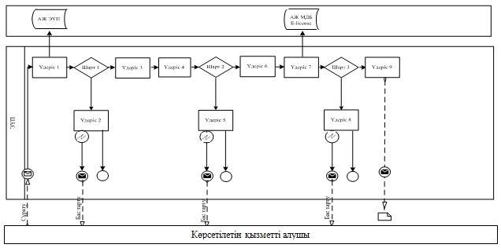
Қызмет көрсетуші арқылы мемлекеттік қызмет көрсету кезінде
функционалдық өзара іс-қимылдың № 2 диаграммасы
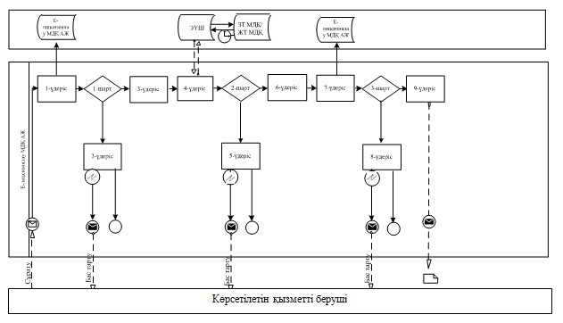
Шартты белгілер:
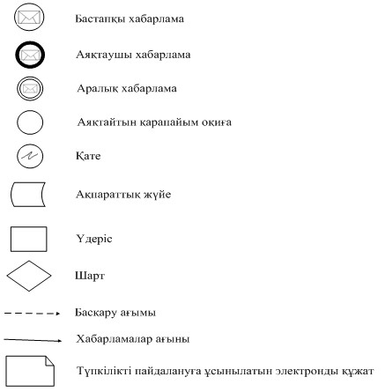
«Ұңғымалар объектісін сынау, кен орнын
сынамалық пайдалану, технологиялық жабдықты
іске қосу-ретке келтіру, пайдалану, оған
техникалық қызмет көрсету және жөндеу
жұмыстары кезінде газды технологиялық
еріксіз жағу кезінде ілеспе және (немесе)
табиғи газды алау етіп жағуға рұқсаттар беру»
мемлекеттік көрсетілетін қызмет регламентіне
1-1-қосымша
Мемлекеттік қызмет көрсетудің бизнес-процестерінің анықтамалығы
«Ұңғымалар объектісін сынау, кен орнын сынамалық пайдалану,
технологиялық жабдықты іске қосу-ретке келтіру, пайдалану, оған
техникалық қызмет көрсету және жөндеу жұмыстары кезінде газды
технологиялық еріксіз жағу кезінде ілеспе және (немесе) табиғи
газды алау етіп жағуға рұқсаттар беру»
Ескерту. Регламент 1-1-қосымшамен толықтырылды - ҚР Мұнай және газ министрінің 30.06.2014 № 119 бұйрығымен (алғаш ресми жарияланған күнінен кейін күнтізбелік он күн өткен соң қолданысқа енгізіледі).
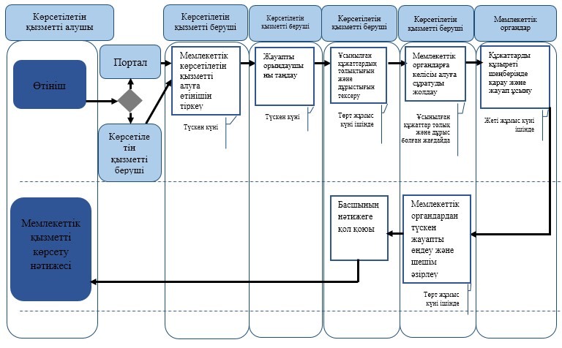
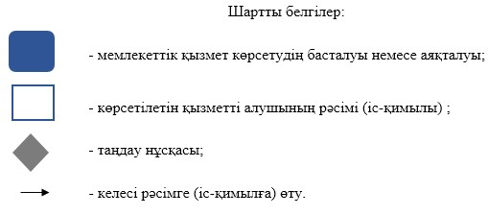
«Ұңғымалар объектісін сынау, кен орнын сынамалық пайдалану,
технологиялық жабдықты іске қосу-ретке келтіру, пайдалану,
оған техникалық қызмет көрсету және жөндеу жұмыстары кезінде
газды технологиялық еріксіз жағу кезінде ілеспе және
(немесе) табиғи газды алау етіп жағуға рұқсаттар беру»
мемлекеттік көрсетілетін қызметінің регламентіне
2-қосымша
Оң жауаптың шығыс формасы
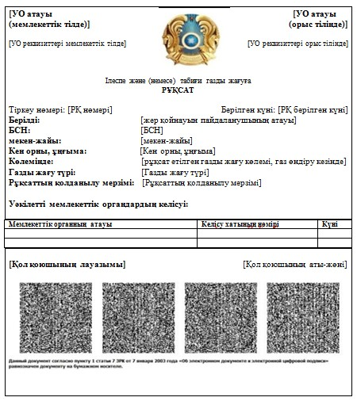
Қазақстан Республикасы
Мұнай және газ министрінің
2014 жылғы 10 ақпандағы
№ 23 бұйрығына
2-қосымша
«Теңіз құрылыстарын салуға немесе орналастыруға рұқсаттар беру»
мемлекеттік көрсетілетін қызмет регламенті
1. Жалпы ережелер
1. Мемлекеттік қызметті Қазақстан Республикасы Үкіметінің 2014 жылғы 4 ақпандағы № 50 қаулысымен бекітілген «Теңіз құрылыстарын салуға немесе орналастыруға рұқсаттар беру» мемлекеттік көрсетілетін қызмет стандартына (бұдан әрі – стандарт) сәйкес Қазақстан Республикасы Мұнай және газ министрлігінің Мұнай-газ кешеніндегі мемлекеттік инспекциялау комитеті (бұдан әрі – көрсетілетін қызметті беруші), оның ішінде «электрондық үкiметтiң» веб-порталы (бұдан әрі – портал) арқылы көрсетеді.
2. Мемлекеттік көрсетілетін қызмет нысаны: электронды (ішінара автоматтандырылған) және (немесе) қағаз түрінде.
3. Мемлекеттiк қызметті көрсету нәтижесi – теңiз құрылыстарын салуға немесе орналастыруға рұқсаты (бұдан әрі – рұқсат).
Мемлекеттік қызметті көрсету нәтижесін ұсыну нысаны: электрондық.
2. Мемлекеттік қызмет көрсету процесінде көрсетілетін қызметті
берушінің құрылымдық бөлімшелерінің (қызметкерлерінің)
іс-қимылы тәртібінің сипаттамасы
4. Көрсетілетін қызметті алушының көрсетілетін қызметті берушіге қағаз немесе электронды тәсілмен жолданған өтініш пен қоса тіркелген құжаттардың (бұдан әрі – өтініш) бар болуы мемлекеттік қызмет көрсету жөніндегі рәсімді (іс-қимылды) бастау үшін негіз болып табылады.
5. Мемлекеттік қызмет көрсету процесінің құрамына кіретін әрбір рәсімнің (іс-қимылдың) мазмұны, оларды орындау ұзақтығы:
1) көрсетілетін қызметті берушінің құрылымдық бөлімшесінің уәкілетті қызметкерінің (бұдан әрі – орындаушы) көрсетілетін қызметті алушылардан портал арқылы түскен мемлекеттік көрсетілетін қызметті алуға арналған өтінішті тіркеу;
Өтініш қағаз тасығышта түскен жағдайда орындаушымен портал арқылы барлық жолдарын толтырумен тіркеу жүргізіледі;
2) көрсетілетін қызметті берушінің басшылығымен жауапты орындаушыны таңдау;
3) орындаушымен өтініште ұсынылған құжаттардың дұрыстығын, сондай-ақ стандарттың 9-тармағында көрсетілген тізіміне сәйкестігін қарау;
4) ұсынылған құжаттар толық және дұрыс болған жағдайда: орындаушымен келісім беретін Қазақстан Республикасы Қоршаған орта және су ресурстары министрлігінің Су ресурстары комитетіне, Қазақстан Республикасы Қоршаған орта және су ресурстары министрлігінің Экологиялық реттеу және бақылау комитетіне, Қазақстан Республикасы Төтенше жағдайлар министрлігінің Төтенше жағдайларды және өнеркәсіптік қауіпсіздікті мемлекеттік бақылау комитетіне және Қазақстан Республикасы Ұлттық қауiпсiздiк комитетiнiң Шекара қызметiне (бұдан әрі – мемлекеттік органдар) өтінішті рұқсат жобасын қоса тіркеп (бұдан әрі – сұрату) дайындау;
5) көрсетілетін қызметті беруші басшысының келісім беретін мемлекеттік органдарға жөнелтілетін сұратуға қол қою;
6) мемлекеттік органдардан оң жауап алынғанда тиісті шешім әзірленеді;
7) көрсетілетін қызметті беруші басшысының көрсетілген мемлекеттік қызмет нәтижесіне қол қою.
6. Мынадай рәсімді (іс-қимылды) орындауды бастау үшін негіз болатын мемлекеттік қызмет көрсету жөніндегі рәсімнің (іс-қимылдың) нәтижелері:
1) кіріс нөмірі бар тіркелген өтініш;
2) ұсынылған құжаттардың толықтығы мен дұрыстығы;
3) мемлекеттік органдарға сұратуды жолдау;
4) мемлекеттік органдардың жауаптарын талдау;
5) көрсетілетін қызметті берушінің басшысының электрондық цифрлық қолтаңбасы (бұдан әрі – ЭЦҚ) қойылған электрондық құжаты.
Мемлекеттік көрсетілетін қызметті алуға түсетін сұрату:
электрондық тәсілмен берген жағдайда нәтижесі электрондық құжат нысанында әзірленеді;
қағаз тәсілмен берген жағдайда нәтижесі электрондық құжат нысанында әзірленеді, басылып шығарылады, көрсетілетін қызметті берушінің басшысымен қол қойылады және мөрмен расталады.
3. Мемлекеттік қызмет көрсету процесінде көрсетілетін қызметті
берушінің құрылымдық бөлімшелерінің (қызметкерлерінің) өзара
іс-қимылы тәртібінің сипаттамасы
7. Мемлекеттік қызмет көрсету процесіне қатысатын көрсетілетін қызметті берушінің құрылымдық бөлімшелерінің (қызметкерлерінің) тізбесі:
1) Қазақстан Республикасы Мұнай және газ министрлігінің кеңсе қызметшісі (сұрату қағаз тәсілмен берілген жағдайда);
2) тіркейтін (өтініш электрондық тәсілмен берілген жағдайда), қарайтын және шешім жобасын әзірлейтін жауапты орындаушы;
3) көрсетілетін қызметті берушінің басшысы.
8. Әрбір рәсімнің (іс-қимылдың) ұзақтығын көрсетіп, құрылымдық бөлімшелер (қызметкерлер) арасындағы рәсімдер (іс-қимылдар) жүйелігінің сипаттамасы:
1) көрсетілетін қызметті алушылардан мемлекеттік көрсетілетін қызметті алуға өтінішін портал арқылы не қағаз тасығышта түскен күні тіркеу;
2) көрсетілетін қызметті алушылардың құжаттарын алған сәттен бастап үш жұмыс күні ішінде ұсынылған құжаттардың толықтығын және дұрыстығын тексеру;
3) ұсынылған құжаттар толық және дұрыс болған жағдайда көрсетілетін қызметті алушылардың құжаттарын алған сәттен бастап төрт жұмыс күні ішінде келісім алуға мемлекеттік органдарға сұратуды жөнелту;
4) жеті жұмыс күні ішінде мемлекеттік орган басшысының қолы қойылған жауабын әзірлеу;
5) мемлекеттік органдардан түскен жауаптарды төрт жұмыс күні ішінде өңдеп, шешім әзірлеу;
6) көрсетілетін қызметті беруші басшысының нәтижеге қол қоюы.
4. Мемлекеттік қызмет көрсету процесінде ақпараттық жүйелерді
пайдалану тәртібінің сипаттамасы
9. Көрсетілетін қызметті берушіге өтініш беру тәртібінің сипаттамасы, көрсетілетін қызметті алушының өтінішін өңдеу ұзақтығы:
Мемлекеттік көрсетілетін қызметті алу үшін көрсетілетін қызметті алушы портал арқылы немесе көрсетілетін қызметті берушіге өтінішін береді.
Көрсетілетін қызметті берушінің жұмыс кестесі стандарттың
8-тармағында көрсетілген.
Мемлекеттік көрсетілетін қызмет стандартының 4-тармағында көрсетілген мерзімдерде көрсетіледі.
10. Портал арқылы мемлекеттік қызмет көрсеткенде көрсетілетін қызметті берушінің және көрсетілетін қызметті алушының өтініш беру тәртібінің және рәсімі (іс-қимыл) жүйелілігінің сипаттамасы.
Портал арқылы қызмет көрсетушінің қызмет қадамдары мен шешімдері (қызмет көрсету барысындағы функционалдық өзара іс-қимылдың № 1 диаграммасы) осы Регламенттiң 1-қосымшасында келтірілген:
1) көрсетілетін қызметті алушы өзінің ЭЦҚ тіркеу куәлігінің көмегiмен порталда тiркелуді жүзеге асырады, ол көрсетілетін қызметті алушы компьютерінің интернет-браузерінде сақталады (порталда тiркелмеген көрсетілетін қызметті алушылар үшiн жүзеге асырылады);
2) 1-үдеріс – көрсетілетін қызметті алушы компьютерінің интернет-браузерінде ЭЦҚ-ның тіркеу куәлігін бекіту, мемлекеттік көрсетілетін қызметті алу үшін порталға көрсетілетін қызметті алушының паролін енгізу процесі (авторизациялау процесі);
3) 1-шарт – тіркелген көрсетілетін қызметті алушы туралы деректердің дұрыстығын логин (жеке сәйкестендіру нөмірі (бұдан әрі – ЖСН) немесе бизнес-сәйкестендiру нөмiрi (бұдан әрі – БСН) мен пароль арқылы порталда тексеру;
4) 2-үдеріс – көрсетілетін қызметті алушының деректерiнде бұзушылықтар болуына байланысты порталда авторизациялаудан бас тарту туралы хабарламаны қалыптастыру;
5) 3-үдеріс – көрсетілетін қызметті алушының осы Регламентте көрсетілген қызметті таңдауы, қызметті көрсету үшін сұрату нысанын экранға шығару және қажетті құжаттарды электрондық түріндегі сұратуын тіркей отырып, көрсетілетін қызметті алушының нысанды оның құрылымы мен форматтық талаптарын ескере отырып толтыруы (деректерді енгізу);
6) 4-үдеріс – көрсетілетін қызметті алушының сұратуды куәландыру (қол қою) үшін ЭЦҚ-ның тіркеу куәлігін таңдауы;
7) 2-шарт – порталда ЭЦҚ-ның тіркеу куәлігінің қолдану мерзімін және кері қайтарылған (күші жойылған) тіркеу куәліктерінің ішінде болмауын, сондай-ақ сұратуда көрсетілген ЖСН/БСН және ЭЦҚ-ның тіркеу куәлігінде көрсетілген ЖСН/БСН арасындағы сәйкестендіру деректерінің сәйкестігін тексеру;
8) 5-үдеріс – көрсетілетін қызметті алушы ЭЦҚ-ның дұрыстығы расталмауына байланысты сұратылған қызметтен бас тарту туралы хабарламаны қалыптастыру;
9) 6-үдеріс – қызметті көрсетуге сұратуға толтырылған нысанды (енгiзiлген деректердi) көрсетілетін қызметті алушының ЭЦҚ арқылы растауы (қол қою);
10) 7-үдеріс – «Е-лицензиялау» мемлекеттік деректер қоры» веб-порталында (бұдан әрі - «Е-лицензиялау») электрондық рұқсатты (көрсетілетін қызметті алушының өтініші) тіркеу және өтінішті өңдеу;
11) 3-шарт – рұқсат беру үшін көрсетілетін қызметті алушы ұсынған құжаттардың сәйкестігін және негіздерге сай екенін қызмет көрсетушінің тексеруі;
12) 8-үдеріс – «Е-лицензиялауда» көрсетілетін қызметті алушының деректерінде бұзушылықтардың болуына байланысты сұратылған қызметінен бас тарту туралы хабарламаны қалыптастыру;
13) 9-үдеріс – көрсетілетін қызметті алушының «Е-лицензиялауда» ұйымдастырылған қызмет қорытындысын (рұқсат) алу. Электронды құжат қызмет көрсетушінің уәкілетті тұлғасының ЭЦҚ қолдану арқылы жасалады.
Қызмет көрсетушінің қызмет қадамдары мен шешімдері (қызмет көрсету барысындағы функционалдық іс-қимылының № 2 диаграммасы) осы Регламенттiң 1-қосымшасында келтірілген:
1) 1-үдеріс – көрсетілетін қызметті берушінің орындаушысы мемлекеттік қызметті көрсету үшін «Е-лицензиялауға» логині мен паролін енгізу процесі (авторизациялау процесі);
2) 1-шарт – көрсетілетін қызметті берушінің тіркелген орындаушысы туралы деректердің дұрыстығын логин мен пароль арқылы «Е-лицензиялауда» тексеру;
3) 2-үдеріс – көрсетілетін қызметті берушінің орындаушысы деректерiнде бұзушылықтар болуына байланысты «Е-лицензиялауда» авторизациялаудан бас тарту туралы хабарламаны қалыптастыру;
4) 3-үдеріс – көрсетілетін қызметті берушінің орындаушысы осы Регламентте көрсетiлген қызметтi таңдауы, қызметтi көрсету үшiн сұрату нысанын экранға шығаруы және көрсетілетін қызметті берушінің орындаушысымен көрсетілетін қызметті алушының деректерін енгізуі;
5) 4-үдеріс – көрсетілетін қызметті алушының деректері туралы «Жеке тұлғалар» (бұдан әрі – ЖТ МДҚ) немесе «Заңды тұлғалар» (бұдан әрі – ЗТ МДҚ) мемлекеттік деректер қорына портал шлюзі арқылы сұратуды жолдау;
6) 2-шарт – көрсетілетін қызметті алушы деректерінің ЖТ МДБ/ЗТ МДБ-да болуын тексеру;
7) 5-үдеріс – көрсетілетін қызметті алушы деректерінің ЖТ МДБ / ЗТ МДБ-да болмауына байланысты деректерді алу мүмкін еместігі туралы хабарламаны қалыптастыру;
8) 6-үдеріс – өтініш нысанын құжаттардың қағаз нысанында болуы туралы белгі қою бөлігінде толтыру және көрсетілетін қызметті берушінің орындаушысы көрсетілетін қызметті алушы ұсынған қажетті құжаттарды сканерлеуі және оларды өтініш нысанына тіркеуі;
9) 7-үдеріс – сұратуды «Е-лицензиялауда» тіркеу және өңдеу;
10) 3-шарт – рұқсат беру үшін көрсетілетін қызметті алушы ұсынған құжаттардың сәйкестігін және негіздерге сай екенін қызмет көрсетушінің тексеруі;
11) 8-үдеріс – «Е-лицензиялауда» көрсетілетін қызметті алушының деректерінде бұзушылықтардың болуына байланысты сұратқан қызметінен бас тарту туралы хабарламаны қалыптастыру;
12) 9-үдеріс – көрсетілетін қызметті алушының «Е-лицензиялауда» қалыптасқан қызмет қорытындысын (электрондық рұқсат) алуы. Электрондық рұқсат қызмет көрсетушінің уәкілетті тұлғасының ЭЦҚ-сын пайдалана отырып қалыптастырылады.
10-1. Мемлекеттік қызмет көрсету процесінде рәсімдердің (іс-қимылдардың) ретін, көрсетілетін қызметті берушінің толық сипаттамасы құрылымдық бөлімшелерінің (қызметкерлерінің) өзара іс-қимылдарының, сонымен қатар өзге көрсетілген қызмет берушілермен өзара іс-қимыл тәртібінің және мемлекеттік қызмет көрсету процесінде ақпараттық жүйелерді қолдану тәртібінің сипаттамасы осы Регламентке 1-1-қосымшаға сәйкес мемлекеттік қызмет көрсетудің бизнес-процестерінің анықтамалығында көрсетіледі.
Мемлекеттік қызмет көрсетудің бизнес-процестерінің анықтамалығы «электрондық үкімет» веб-порталында, көрсетілетін қызметті берушінің интернет-ресурсында орналастырылады.
Ескерту. Регламент 10-1-тармақпен толықтырылды - ҚР Мұнай және газ министрінің 30.06.2014 № 119 бұйрығымен (алғаш ресми жарияланған күнінен кейін күнтізбелік он күн өткен соң қолданысқа енгізіледі).
11. Осы Регламентке 2-қосымшада оң жауаптың шығыс нысаны келтірілген, оған сәйкес рұқсат ұсынылады.
12. Сұрату өңделгеннен кейін көрсетілетін қызметті алушының қаралған сұратудың өңдеу нәтижелерімен танысу мүмкіндігі мынадай үлгіде ұсынылады:
қызмет алу тарихынан «шығыс құжатты қарау» түймені басқаннан кейін – сұрату нәтижесі дисплей экранына шығарылады;
«сақтау» түймесін басқаннан кейін – сұрату нәтижесі көрсетілетін қызметті алушы берген Adobe Acrobat форматындағы магниттік тасымалдағышта сақталады.
13. Электрондық мемлекеттік қызмет көрсету бойынша қажетті ақпарат пен консультацияны порталдың сall-орталығының телефоны (1414) арқылы алуға болады.
«Теңіз құрылыстарын салуға немесе орналастыруға
рұқсаттар беру» мемлекеттік көрсетілетін
қызметтің регламентіне
1-қосымша
Портал арқылы мемлекеттік қызмет көрсету кезінде функционалдық
өзара іс-қимылдың № 1 диаграммасы
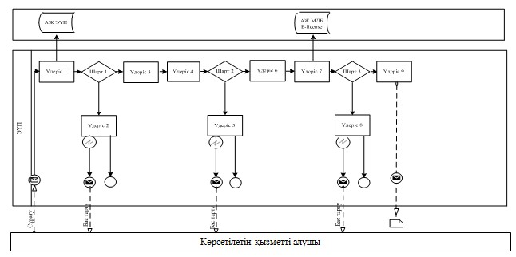
Қызмет көрсетуші арқылы мемлекеттік қызмет көрсету кезінде
функционалдық өзара іс-қимылдың № 2 диаграммасы
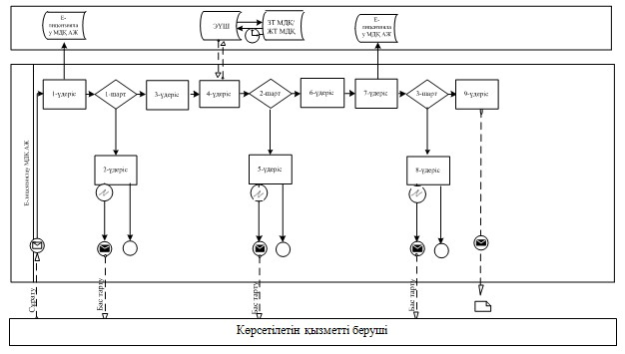
Шартты белгілер:
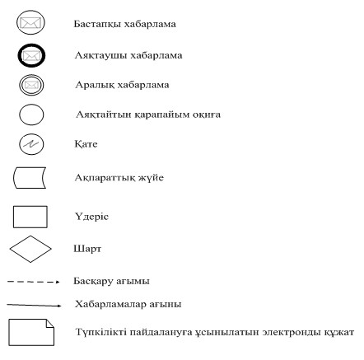
«Теңіз құрылыстарын салуға
немесе орналастыруға рұқсаттар
беру» мемлекеттік көрсетілетін
қызмет регламентіне
1-1-қосымша
Мемлекеттік қызмет көрсетудің бизнес процестерінің анықтамалығы
«Теңіз құрылыстарын салуға немесе орналастыруға рұқсаттар беру»
Ескерту. Регламент 1-1-қосымшамен толықтырылды - ҚР Мұнай және газ министрінің 30.06.2014 № 119 бұйрығымен (алғаш ресми жарияланған күнінен кейін күнтізбелік он күн өткен соң қолданысқа енгізіледі).
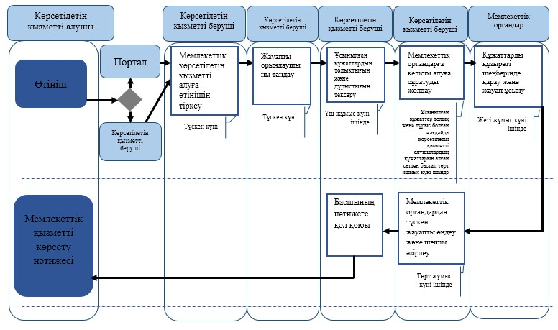
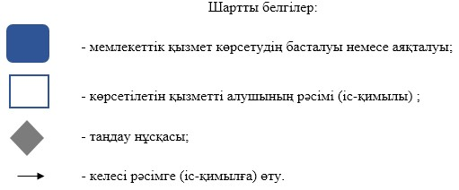
«Теңіз құрылыстарын салуға немесе орналастыруға
рұқсаттар беру» мемлекеттік көрсетілетін
қызметтің регламентіне
2-қосымша
Оң жауаптың шығыс формасы
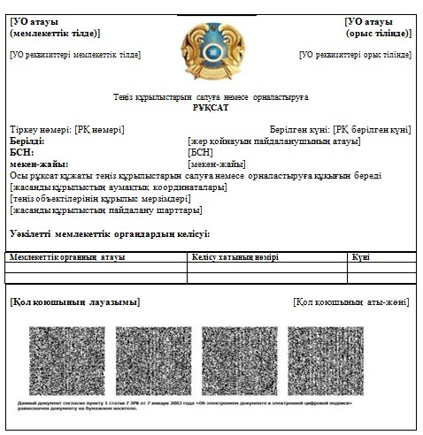
Қазақстан Республикасы
Мұнай және газ министрінің
2014 жылғы 10 ақпандағы
№ 23 бұйрығына
3-қосымша
«Теңiзде iздестiру, барлау, пайдалану ұңғымасын немесе өзге де
ұңғыманы бұрғылауға рұқсаттар беру» мемлекеттік
көрсетілетін қызмет регламенті
1. Жалпы ережелер
1. Мемлекеттік қызметті Қазақстан Республикасы Үкіметінің 2014 жылғы 4 ақпандағы № 50 қаулысымен бекітілген «Теңiзде iздестiру, барлау, пайдалану ұңғымасын немесе өзге де ұңғыманы бұрғылауға рұқсаттар беру» мемлекеттік көрсетілетін қызмет стандартына (бұдан әрі – стандарт) сәйкес Қазақстан Республикасы Мұнай және газ министрлігінің Мұнай-газ кешеніндегі мемлекеттік инспекциялау комитеті (бұдан әрі – көрсетілетін қызметті беруші), оның ішінде «электрондық үкiметтiң» веб-порталы (бұдан әрі – портал) арқылы көрсетеді.
2. Мемлекеттік көрсетілетін қызмет нысаны: электронды (ішінара автоматтандырылған) және (немесе) қағаз түрінде.
3. Мемлекеттiк қызметті көрсету нәтижесi – Теңiзде iздестiру, барлау, пайдалану ұңғымасын немесе өзге де ұңғыманы бұрғылауға рұқсаты (бұдан әрі – рұқсат).
Мемлекеттік қызметті көрсету нәтижесін ұсыну нысаны: электрондық.
2. Мемлекеттік қызмет көрсету процесінде көрсетілетін қызметті
берушінің құрылымдық бөлімшелерінің (қызметкерлерінің)
іс-қимылы тәртібінің сипаттамасы
4. Көрсетілетін қызметті алушының көрсетілетін қызметті берушіге қағаз немесе электронды тәсілмен жолданған өтініш пен қоса тіркелген құжаттардың (бұдан әрі – сұрату) бар болуы мемлекеттік қызмет көрсету жөніндегі рәсімді (іс-қимылды) бастау үшін негіз болып табылады.
5. Мемлекеттік қызмет көрсету процесінің құрамына кіретін әрбір рәсімнің (іс-қимылдың) мазмұны, оларды орындау ұзақтығы:
1) көрсетілетін қызметті берушінің құрылымдық бөлімшесінің уәкілетті қызметкерінің (бұдан әрі – орындаушы) көрсетілетін қызметті алушылардан портал арқылы түскен мемлекеттік көрсетілетін қызметті алуға арналған өтінішті тіркеу;
Өтініш қағаз тасығышта түскен жағдайда орындаушымен портал арқылы барлық жолдарын толтырумен және қағаз тасығышта ұсынылған қажетті құжаттардың сканерленген көшірмелерін жалғаумен тіркеу жүргізіледі;
2) көрсетілетін қызметті беруші басшылығының жауапты орындаушыны таңдау;
3) орындаушымен өтініште ұсынылған құжаттардың дұрыстығын, сондай-ақ стандарттың 9-тармағында көрсетілген тізіміне сәйкестігін қарау;
4) ұсынылған құжаттар толық және дұрыс болған жағдайда: тиісті шешім дайындау;
5) көрсетілетін қызметті беруші басшысының көрсетілген мемлекеттік қызмет нәтижесіне қол қою.
6. Мынадай рәсімді (іс-қимылды) орындауды бастау үшін негіз болатын мемлекеттік қызмет көрсету жөніндегі рәсімнің (іс-қимылдың) нәтижелері:
1) кіріс нөмірі бар тіркелген сұрату;
2) ұсынылған құжаттардың толықтығы мен дұрыстығы;
3) көрсетілетін қызметті берушінің басшысының электрондық цифрлық қолтаңбасы (бұдан әрі – ЭЦҚ) қойылған электрондық құжаты.
Мемлекеттік көрсетілетін қызметті алуға түсетін сұрату:
электрондық тәсілмен берген жағдайда нәтижесі электрондық құжат нысанында әзірленеді;
қағаз тәсілмен берген жағдайда нәтижесі электрондық құжат нысанында әзірленеді, басылып шығарылады, көрсетілетін қызметті берушінің басшысымен қол қойылады және мөрмен расталады.
3. Мемлекеттік қызмет көрсету процесінде көрсетілетін қызметті
берушінің құрылымдық бөлімшелерінің (қызметкерлерінің) өзара
іс-қимылы тәртібінің сипаттамасы
7. Мемлекеттік қызмет көрсету процесіне қатысатын көрсетілетін қызметті берушінің құрылымдық бөлімшелерінің (қызметкерлерінің) тізбесі:
1) Қазақстан Республикасы Мұнай және газ министрлігінің кеңсе қызметшісі (сұрату қағаз тәсілмен берілген жағдайда);
2) тіркейтін (сұрату электрондық тәсілмен берілген жағдайда), қарайтын және шешім жобасын әзірлейтін жауапты орындаушы;
3) көрсетілетін қызметті берушінің басшысы.
8. Әрбір рәсімнің (іс-қимылдың) ұзақтығын көрсетіп, құрылымдық бөлімшелер (қызметкерлер) арасындағы рәсімдер (іс-қимылдар) жүйелігінің сипаттамасы:
1) көрсетілетін қызметті алушылардан мемлекеттік көрсетілетін қызметті алуға сұратудың портал арқылы не қағаз тасығышта түскен күні тіркеу;
2) көрсетілетін қызметті алушылардың құжаттарын алған сәттен бастап бес жұмыс күні ішінде ұсынылған құжаттардың толықтығын және дұрыстығын тексеру;
3) шешім әзірлеу;
4) көрсетілетін қызметті беруші басшысының көрсетілген қызмет нәтижесіне қол қоюы.
4. Мемлекеттік қызмет көрсету процесінде ақпараттық жүйелерді
пайдалану тәртібінің сипаттамасы
9. Көрсетілетін қызметті берушіге өтініш беру тәртібінің сипаттамасы, көрсетілетін қызметті алушының сұратуын өңдеу ұзақтығы:
Мемлекеттік көрсетілетін қызметті алу үшін көрсетілетін қызметті алушы портал арқылы немесе көрсетілетін қызметті берушіге сұратуын береді.
Көрсетілетін қызметті берушінің жұмыс кестесі стандарттың 8-тармағында көрсетілген.
Мемлекеттік көрсетілетін қызмет стандартының 4-тармағында көрсетілген мерзімдерде көрсетіледі.
10. Портал арқылы мемлекеттік қызмет көрсеткенде көрсетілетін қызметті берушінің және көрсетілетін қызметті алушының өтініш беру тәртібінің және рәсімі (іс-қимыл) жүйелілігінің сипаттамасы.
Портал арқылы қызмет көрсетушінің қызмет қадамдары мен шешімдері (қызмет көрсету барысындағы функционалдық өзара іс-қимылдың № 1 диаграммасы) осы Регламенттiң 1-қосымшасында келтірілген:
1) көрсетілетін қызметті алушы өзінің ЭЦҚ тіркеу куәлігінің көмегiмен порталда тiркелуді жүзеге асырады, ол көрсетілетін қызметті алушы компьютерінің интернет-браузерінде сақталады (порталда тiркелмеген көрсетілетін қызметті алушылар үшiн жүзеге асырылады);
2) 1-үдеріс – көрсетілетін қызметті алушы компьютерінің интернет-браузерінде ЭЦҚ-ның тіркеу куәлігін бекіту, мемлекеттік көрсетілетін қызметті алу үшін порталға көрсетілетін қызметті алушының паролін енгізу процесі (авторизациялау процесі);
3) 1-шарт – тіркелген көрсетілетін қызметті алушы туралы деректердің дұрыстығын логин (жеке сәйкестендіру нөмірі (бұдан әрі – ЖСН) немесе бизнес-сәйкестендiру нөмiрi (бұдан әрі – БСН) мен пароль арқылы порталда тексеру;
4) 2-үдеріс – көрсетілетін қызметті алушының деректерiнде бұзушылықтар болуына байланысты порталда авторизациялаудан бас тарту туралы хабарламаны қалыптастыру;
5) 3-үдеріс – көрсетілетін қызметті алушының осы Регламентте көрсетілген қызметті таңдауы, қызметті көрсету үшін сұрату нысанын экранға шығару және қажетті құжаттарды электрондық түріндегі сұратуын тіркей отырып, көрсетілетін қызметті алушының нысанды оның құрылымы мен форматтық талаптарын ескере отырып толтыруы (деректерді енгізу);
6) 4-үдеріс – көрсетілетін қызметті алушының сұратуды куәландыру (қол қою) үшін ЭЦҚ-ның тіркеу куәлігін таңдауы;
7) 2-шарт – порталда ЭЦҚ-ның тіркеу куәлігінің қолдану мерзімін және кері қайтарылған (күші жойылған) тіркеу куәліктерінің ішінде болмауын, сондай-ақ сұратуда көрсетілген ЖСН/БСН және ЭЦҚ-ның тіркеу куәлігінде көрсетілген ЖСН/БСН арасындағы сәйкестендіру деректерінің сәйкестігін тексеру;
8) 5-үдеріс – көрсетілетін қызметті алушы ЭЦҚ-ның дұрыстығы расталмауына байланысты сұратылған қызметтен бас тарту туралы хабарламаны қалыптастыру;
9) 6-үдеріс – мемлекеттік қызметті көрсетуге сұратуға толтырылған нысанды (енгiзiлген деректердi) көрсетілетін қызметті алушының ЭЦҚ арқылы растауы (қол қою);
10) 7-үдеріс – «Е-лицензиялау» мемлекеттік деректер қоры» веб-порталында (бұдан әрі - «Е-лицензиялау») электрондық рұқсатты (көрсетілетін қызметті алушының өтініші) тіркеу және өтінішті өңдеу;
11) 3-шарт – рұқсат беру үшін көрсетілетін қызметті алушы ұсынған құжаттардың сәйкестігін және негіздерге сай екенін қызмет көрсетушінің тексеруі;
12) 8-үдеріс – «Е-лицензиялауда» көрсетілетін қызметті алушының деректерінде бұзушылықтардың болуына байланысты сұратылған қызметінен бас тарту туралы хабарламаны қалыптастыру;
13) 9-үдеріс – көрсетілетін қызметті алушының «Е-лицензиялауда» ұйымдастырылған қызмет қорытындысын (рұқсат) алу. Электронды құжат қызмет көрсетушінің уәкілетті тұлғасының ЭЦҚ қолдану арқылы жасалады.
Қызмет көрсетушінің қызмет қадамдары мен шешімдері (қызмет көрсету барысындағы функционалдық іс-қимылының № 2 диаграммасы) осы Регламенттiң 1-қосымшасында келтірілген:
1) 1-үдеріс – көрсетілетін қызметті берушінің орындаушысы мемлекеттік қызметті көрсету үшін «Е-лицензиялауға» логині мен паролін енгізу процесі (авторизациялау процесі);
2) 1-шарт – көрсетілетін қызметті берушінің тіркелген орындаушысы туралы деректердің дұрыстығын логин мен пароль арқылы «Е-лицензиялауда» тексеру;
3) 2-үдеріс – көрсетілетін қызметті берушінің орындаушысы деректерiнде бұзушылықтар болуына байланысты «Е-лицензиялауда» авторизациялаудан бас тарту туралы хабарламаны қалыптастыру;
4) 3-үдеріс – көрсетілетін қызметті берушінің орындаушысы осы Регламентте көрсетiлген қызметтi таңдауы, қызметтi көрсету үшiн сұрату нысанын экранға шығаруы және көрсетілетін қызметті берушінің орындаушысымен көрсетілетін қызметті алушының деректерін енгізуі;
5) 4-үдеріс – көрсетілетін қызметті алушының деректері туралы «Жеке тұлғалар» (бұдан әрі – ЖТ МДҚ) немесе «Заңды тұлғалар» (бұдан әрі – ЗТ МДҚ) мемлекеттік деректер қорына портал шлюзі арқылы сұратуды жолдау;
6) 2-шарт – көрсетілетін қызметті алушы деректерінің ЖТ МДБ/ЗТ МДБ-да болуын тексеру;
7) 5-үдеріс – көрсетілетін қызметті алушы деректерінің ЖТ МДБ / ЗТ МДБ-да болмауына байланысты деректерді алу мүмкін еместігі туралы хабарламаны қалыптастыру;
8) 6-үдеріс – сұрату нысанын құжаттардың қағаз нысанында болуы туралы белгі қою бөлігінде толтыру және көрсетілетін қызметті берушінің орындаушысы көрсетілетін қызметті алушы ұсынған қажетті құжаттарды сканерлеуі және оларды сұрату нысанына тіркеуі;
9) 7-үдеріс – сұратуды «Е-лицензиялауда» тіркеу және өңдеу;
10) 3-шарт – рұқсат беру үшін көрсетілетін қызметті алушы ұсынған құжаттардың сәйкестігін және негіздерге сай екенін қызмет көрсетушінің тексеруі;
11) 8-үдеріс – «Е-лицензиялауда» көрсетілетін қызметті алушының деректерінде бұзушылықтардың болуына байланысты сұратқан қызметінен бас тарту туралы хабарламаны қалыптастыру;
12) 9-үдеріс – көрсетілетін қызметті алушының «Е-лицензиялауда» қалыптасқан қызмет қорытындысын (электрондық рұқсат) алуы. Электрондық рұқсат қызмет көрсетушінің уәкілетті тұлғасының ЭЦҚ-сын пайдалана отырып қалыптастырылады.
10-1. Мемлекеттік қызмет көрсету процесінде рәсімдердің (іс-қимылдардың) ретін, көрсетілетін қызметті берушінің толық сипаттамасы құрылымдық бөлімшелерінің (қызметкерлерінің) өзара іс-қимылдарының, сонымен қатар өзге көрсетілген қызмет берушілермен өзара іс-қимыл тәртібінің және мемлекеттік қызмет көрсету процесінде ақпараттық жүйелерді қолдану тәртібінің сипаттамасы осы Регламентке 1-1-қосымшаға сәйкес мемлекеттік қызмет көрсетудің бизнес-процестерінің анықтамалығында көрсетіледі.
Мемлекеттік қызмет көрсетудің бизнес-процестерінің анықтамалығы «электрондық үкімет» веб-порталында, көрсетілетін қызметті берушінің интернет-ресурсында орналастырылады.
Ескерту. Регламент 10-1-тармақпен толықтырылды - ҚР Мұнай және газ министрінің 30.06.2014 № 119 бұйрығымен (алғаш ресми жарияланған күнінен кейін күнтізбелік он күн өткен соң қолданысқа енгізіледі).
11. Осы Регламентке 2-қосымшада оң жауаптың шығыс нысаны келтірілген, оған сәйкес рұқсат ұсынылады.
12. Сұрату өңделгеннен кейін көрсетілетін қызметті алушының қаралған сұратудың өңдеу нәтижелерімен танысу мүмкіндігі мынадай үлгіде ұсынылады:
қызмет алу тарихынан «шығыс құжатты қарау» түймені басқаннан кейін – сұрату нәтижесі дисплей экранына шығарылады;
«сақтау» түймесін басқаннан кейін – сұрату нәтижесі көрсетілетін қызметті алушы берген Adobe Acrobat форматындағы магниттік тасымалдағышта сақталады.
13. Электрондық мемлекеттік қызмет көрсету бойынша қажетті ақпарат пен консультацияны порталдың сall-орталығының телефоны (1414) арқылы алуға болады.
«Теңiзде iздестiру, барлау, пайдалану ұңғымасын немесе
өзге де ұңғыманы бұрғылауға рұқсаттар беру»
мемлекеттік көрсетілетін қызмет регламентіне
1-қосымша
Портал арқылы мемлекеттік қызмет көрсету кезінде функционалдық
өзара іс-қимылдың № 1 диаграммасы
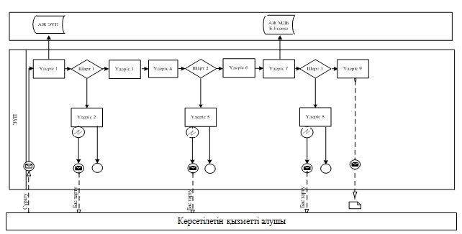
Қызмет көрсетуші арқылы мемлекеттік қызмет көрсету кезінде
функционалдық өзара іс-қимылдың № 2 диаграммасы
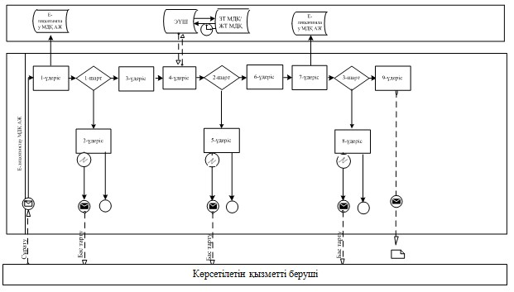
Шартты белгілер:
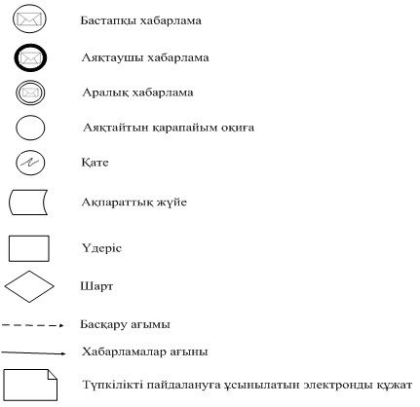
«Теңiзде iздестiру, барлау,
пайдалану ұңғымасын немесе
өзге де ұңғыманы бұрғылауға
рұқсаттар беру» мемлекеттік
көрсетілетін қызмет
регламентіне
1-1-қосымша
Мемлекеттік қызмет көрсетудің бизнес-процестерінің анықтамалығы
«Теңiзде iздестiру, барлау, пайдалану ұңғымасын немесе өзге де
ұңғыманы бұрғылауға рұқсаттар беру»
Ескерту. Регламент 1-1-қосымшамен толықтырылды - ҚР Мұнай және газ министрінің 30.06.2014 № 119 бұйрығымен (алғаш ресми жарияланған күнінен кейін күнтізбелік он күн өткен соң қолданысқа енгізіледі).
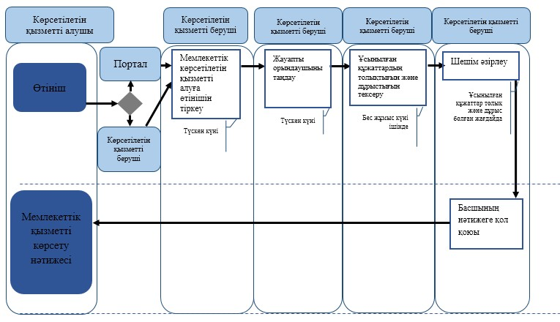
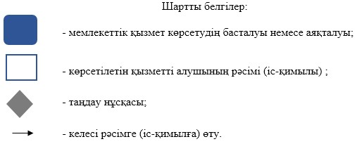

«Теңiзде iздестiру, барлау, пайдалану ұңғымасын немесе
өзге де ұңғыманы бұрғылауға рұқсаттар беру»
мемлекеттік көрсетілетін қызмет регламентіне
2-қосымша
Оң жауаптың шығыс формасы
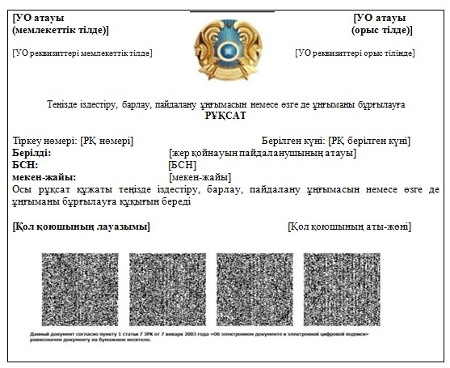
Қазақстан Республикасы
Мұнай және газ министрінің
2014 жылғы 10 ақпандағы
№ 23 бұйрығына
4-қосымша
«Қойнау-қатiшiлiк қысымды ұстап тұру үшiн ілеспе және табиғи
газды бастырмалатуға рұқсаттар беру» мемлекеттік көрсетілетін
қызмет регламенті
1. Жалпы ережелер
1. Мемлекеттік қызметті Қазақстан Республикасы Үкіметінің 2014 жылғы 4 ақпандағы № 50 қаулысымен бекітілген «Қойнау-қатiшiлiк қысымды ұстап тұру үшiн ілеспе және табиғи газды бастырмалатуға рұқсаттар беру» мемлекеттік көрсетілетін қызмет стандартына (бұдан әрі – стандарт) сәйкес Қазақстан Республикасы Мұнай және газ министрлігінің Мұнай-газ кешеніндегі мемлекеттік инспекциялау комитеті (бұдан әрі – көрсетілетін қызметті беруші), оның ішінде «электрондық үкiметтiң» веб-порталы (бұдан әрі – портал) арқылы көрсетеді.
2. Мемлекеттік көрсетілетін қызмет нысаны: электронды (ішінара автоматтандырылған) және (немесе) қағаз түрінде.
3. Мемлекеттiк қызметті көрсету нәтижесi – қойнау-қатiшiлiк қысымды ұстап тұру үшiн ілеспе және табиғи газды бастырмалатуға рұқсаты (бұдан әрі – рұқсат).
Мемлекеттік қызметті көрсету нәтижесін ұсыну нысаны: электрондық.
2. Мемлекеттік қызмет көрсету процесінде көрсетілетін қызметті
берушінің құрылымдық бөлімшелерінің (қызметкерлерінің)
іс-қимылы тәртібінің сипаттамасы
4. Көрсетілетін қызметті алушының көрсетілетін қызметті берушіге қағаз немесе электронды тәсілмен жолданған өтініш пен қоса тіркелген құжаттардың (бұдан әрі – сұрату) бар болуы мемлекеттік қызмет көрсету жөніндегі рәсімді (іс-қимылды) бастау үшін негіз болып табылады.
5. Мемлекеттік қызмет көрсету процесінің құрамына кіретін әрбір рәсімнің (іс-қимылдың) мазмұны, оларды орындау ұзақтығы:
1) көрсетілетін қызметті берушінің құрылымдық бөлімшесінің уәкілетті қызметкерінің (бұдан әрі – орындаушы) көрсетілетін қызметті алушылардан портал арқылы түскен мемлекеттік көрсетілетін қызметті алуға арналған өтінішті тіркеу;
Өтініш қағаз тасығышта түскен жағдайда орындаушымен портал арқылы барлық жолдарын толтырумен және қағаз тасығышта ұсынылған қажетті құжаттардың сканерленген көшірмелерін жалғаумен тіркеу жүргізіледі;
2) көрсетілетін қызметті беруші басшылығының жауапты орындаушыны таңдау;
3) орындаушымен өтініште ұсынылған құжаттардың дұрыстығын, сондай-ақ стандарттың 9-тармағында көрсетілген тізіміне сәйкестігін қарау;
4) ұсынылған құжаттар толық және дұрыс болған жағдайда: тиісті шешім дайындау;
5) көрсетілетін қызметті беруші басшысының көрсетілген мемлекеттік қызмет нәтижесіне қол қою.
6. Мынадай рәсімді (іс-қимылды) орындауды бастау үшін негіз болатын мемлекеттік қызмет көрсету жөніндегі рәсімнің (іс-қимылдың) нәтижелері:
1) кіріс нөмірі бар тіркелген сұрату;
2) ұсынылған құжаттардың толықтығы мен дұрыстығы;
3) көрсетілетін қызметті берушінің басшысының электрондық цифрлық қолтаңбасы (бұдан әрі – ЭЦҚ) қойылған электрондық құжаты.
Мемлекеттік көрсетілетін қызметті алуға түсетін сұрату:
электрондық тәсілмен берген жағдайда нәтижесі электрондық құжат нысанында әзірленеді;
қағаз тәсілмен берген жағдайда нәтижесі электрондық құжат нысанында әзірленеді, басылып шығарылады, көрсетілетін қызметті берушінің басшысымен қол қойылады және мөрмен расталады.
3. Мемлекеттік қызмет көрсету процесінде көрсетілетін қызметті
берушінің құрылымдық бөлімшелерінің (қызметкерлерінің) өзара
іс-қимылы тәртібінің сипаттамасы
7. Мемлекеттік қызмет көрсету процесіне қатысатын көрсетілетін қызметті берушінің құрылымдық бөлімшелерінің (қызметкерлерінің) тізбесі:
1) Қазақстан Республикасы Мұнай және газ министрлігінің кеңсе қызметшісі (сұрату қағаз тәсілмен берілген жағдайда);
2) тіркейтін (сұрату электрондық тәсілмен берілген жағдайда), қарайтын және шешім жобасын әзірлейтін жауапты орындаушы;
3) көрсетілетін қызметті берушінің басшысы.
8. Әрбір рәсімнің (іс-қимылдың) ұзақтығын көрсетіп, құрылымдық бөлімшелер (қызметкерлер) арасындағы рәсімдер (іс-қимылдар) жүйелігінің сипаттамасы:
1) көрсетілетін қызметті алушылардан мемлекеттік көрсетілетін қызметті алуға сұратудың портал арқылы не қағаз тасығышта түскен күні тіркеу;
2) көрсетілетін қызметті алушылардың құжаттарын алған сәттен бастап бес жұмыс күні ішінде ұсынылған құжаттардың толықтығын және дұрыстығын тексеру;
3) шешім әзірлеу;
4) көрсетілетін қызметті беруші басшысының көрсетілген қызмет нәтижесіне қол қоюы.
4. Мемлекеттік қызмет көрсету процесінде ақпараттық жүйелерді
пайдалану тәртібінің сипаттамасы
9. Көрсетілетін қызметті берушіге өтініш беру тәртібінің сипаттамасы, көрсетілетін қызметті алушының сұратуын өңдеу ұзақтығы:
Мемлекеттік көрсетілетін қызметті алу үшін көрсетілетін қызметті алушы портал арқылы немесе көрсетілетін қызметті берушіге сұратуын береді.
Көрсетілетін қызметті берушінің жұмыс кестесі стандарттың
8-тармағында көрсетілген.
Мемлекеттік көрсетілетін қызмет стандартының 4-тармағында көрсетілген мерзімдерде көрсетіледі.
10. Портал арқылы мемлекеттік қызмет көрсеткенде көрсетілетін қызметті берушінің және көрсетілетін қызметті алушының өтініш беру тәртібінің және рәсімі (іс-қимыл) жүйелілігінің сипаттамасы.
Портал арқылы қызмет көрсетушінің қызмет қадамдары мен шешімдері (қызмет көрсету барысындағы функционалдық өзара іс-қимылдың № 1 диаграммасы) осы Регламенттiң 1-қосымшасында келтірілген:
1) көрсетілетін қызметті алушы өзінің ЭЦҚ тіркеу куәлігінің көмегiмен порталда тiркелуді жүзеге асырады, ол көрсетілетін қызметті алушы компьютерінің интернет-браузерінде сақталады (порталда тiркелмеген көрсетілетін қызметті алушылар үшiн жүзеге асырылады);
2) 1-үдеріс – көрсетілетін қызметті алушы компьютерінің интернет-браузерінде ЭЦҚ-ның тіркеу куәлігін бекіту, мемлекеттік көрсетілетін қызметті алу үшін порталға көрсетілетін қызметті алушының паролін енгізу процесі (авторизациялау процесі);
3) 1-шарт – тіркелген көрсетілетін қызметті алушы туралы деректердің дұрыстығын логин (жеке сәйкестендіру нөмірі (бұдан әрі – ЖСН) немесе бизнес-сәйкестендiру нөмiрi (бұдан әрі – БСН) мен пароль арқылы порталда тексеру;
4) 2-үдеріс – көрсетілетін қызметті алушының деректерiнде бұзушылықтар болуына байланысты порталда авторизациялаудан бас тарту туралы хабарламаны қалыптастыру;
5) 3-үдеріс – көрсетілетін қызметті алушының осы Регламентте көрсетілген қызметті таңдауы, қызметті көрсету үшін сұрату нысанын экранға шығару және қажетті құжаттарды электрондық түріндегі сұратуын тіркей отырып, көрсетілетін қызметті алушының нысанды оның құрылымы мен форматтық талаптарын ескере отырып толтыруы (деректерді енгізу);
6) 4-үдеріс – көрсетілетін қызметті алушының сұратуды куәландыру (қол қою) үшін ЭЦҚ-ның тіркеу куәлігін таңдауы;
7) 2-шарт – порталда ЭЦҚ-ның тіркеу куәлігінің қолдану мерзімін және кері қайтарылған (күші жойылған) тіркеу куәліктерінің ішінде болмауын, сондай-ақ сұратуда көрсетілген ЖСН/БСН және ЭЦҚ-ның тіркеу куәлігінде көрсетілген ЖСН/БСН арасындағы сәйкестендіру деректерінің сәйкестігін тексеру;
8) 5-үдеріс – көрсетілетін қызметті алушы ЭЦҚ-ның дұрыстығы расталмауына байланысты сұратылған қызметтен бас тарту туралы хабарламаны қалыптастыру;
9) 6-үдеріс – мемлекеттік қызметті көрсетуге сұратуға толтырылған нысанды (енгiзiлген деректердi) көрсетілетін қызметті алушының ЭЦҚ арқылы растауы (қол қою);
10) 7-үдеріс – «Е-лицензиялау» мемлекеттік деректер қоры» веб-порталында (бұдан әрі - «Е-лицензиялау») электрондық рұқсатты (көрсетілетін қызметті алушының өтініші) тіркеу және өтінішті өңдеу;
11) 3-шарт – рұқсат беру үшін көрсетілетін қызметті алушы ұсынған құжаттардың сәйкестігін және негіздерге сай екенін қызмет көрсетушінің тексеруі;
12) 8-үдеріс – «Е-лицензиялауда» көрсетілетін қызметті алушының деректерінде бұзушылықтардың болуына байланысты сұратылған қызметінен бас тарту туралы хабарламаны қалыптастыру;
13) 9-үдеріс – көрсетілетін қызметті алушының «Е-лицензиялауда» ұйымдастырылған қызмет қорытындысын (рұқсат) алу. Электронды құжат қызмет көрсетушінің уәкілетті тұлғасының ЭЦҚ қолдану арқылы жасалады.
Қызмет көрсетушінің қызмет қадамдары мен шешімдері (қызмет көрсету барысындағы функционалдық іс-қимылының № 2 диаграммасы) осы Регламенттiң 1-қосымшасында келтірілген:
1) 1-үдеріс – көрсетілетін қызметті берушінің орындаушысы мемлекеттік қызметті көрсету үшін «Е-лицензиялауға» логині мен паролін енгізу процесі (авторизациялау процесі);
2) 1-шарт – көрсетілетін қызметті берушінің тіркелген орындаушысы туралы деректердің дұрыстығын логин мен пароль арқылы «Е-лицензиялауда» тексеру;
3) 2-үдеріс – көрсетілетін қызметті берушінің орындаушысы деректерiнде бұзушылықтар болуына байланысты «Е-лицензиялауда» авторизациялаудан бас тарту туралы хабарламаны қалыптастыру;
4) 3-үдеріс – көрсетілетін қызметті берушінің орындаушысы осы Регламентте көрсетiлген қызметтi таңдауы, қызметтi көрсету үшiн сұрату нысанын экранға шығаруы және көрсетілетін қызметті берушінің орындаушысымен көрсетілетін қызметті алушының деректерін енгізуі;
5) 4-үдеріс – көрсетілетін қызметті алушының деректері туралы «Жеке тұлғалар» (бұдан әрі – ЖТ МДҚ) немесе «Заңды тұлғалар» (бұдан әрі – ЗТ МДҚ) мемлекеттік деректер қорына портал шлюзі арқылы сұратуды жолдау;
6) 2-шарт – көрсетілетін қызметті алушы деректерінің ЖТ МДБ/ЗТ МДБ-да болуын тексеру;
7) 5-үдеріс – көрсетілетін қызметті алушы деректерінің ЖТ МДБ / ЗТ МДБ-да болмауына байланысты деректерді алу мүмкін еместігі туралы хабарламаны қалыптастыру;
8) 6-үдеріс – сұрату нысанын құжаттардың қағаз нысанында болуы туралы белгі қою бөлігінде толтыру және көрсетілетін қызметті берушінің орындаушысы көрсетілетін қызметті алушы ұсынған қажетті құжаттарды сканерлеуі және оларды сұрату нысанына тіркеуі;
9) 7-үдеріс – сұратуды «Е-лицензиялауда» тіркеу және өңдеу;
10) 3-шарт – рұқсат беру үшін көрсетілетін қызметті алушы ұсынған құжаттардың сәйкестігін және негіздерге сай екенін қызмет көрсетушінің тексеруі;
11) 8-үдеріс – «Е-лицензиялауда» көрсетілетін қызметті алушының деректерінде бұзушылықтардың болуына байланысты сұратқан қызметінен бас тарту туралы хабарламаны қалыптастыру;
12) 9-үдеріс – көрсетілетін қызметті алушының «Е-лицензиялауда» қалыптасқан қызмет қорытындысын (электрондық рұқсат) алуы. Электрондық рұқсат қызмет көрсетушінің уәкілетті тұлғасының ЭЦҚ-сын пайдалана отырып қалыптастырылады.
10-1. Мемлекеттік қызмет көрсету процесінде рәсімдердің (іс-қимылдардың) ретін, көрсетілетін қызметті берушінің толық сипаттамасы құрылымдық бөлімшелерінің (қызметкерлерінің) өзара іс-қимылдарының, сонымен қатар өзге көрсетілген қызмет берушілермен өзара іс-қимыл тәртібінің және мемлекеттік қызмет көрсету процесінде ақпараттық жүйелерді қолдану тәртібінің сипаттамасы осы Регламентке 1-1-қосымшаға сәйкес мемлекеттік қызмет көрсетудің бизнес-процестерінің анықтамалығында көрсетіледі.
Мемлекеттік қызмет көрсетудің бизнес-процестерінің анықтамалығы «электрондық үкімет» веб-порталында, көрсетілетін қызметті берушінің интернет-ресурсында орналастырылады.
Ескерту. Регламент 10-1-тармақпен толықтырылды - ҚР Мұнай және газ министрінің 30.06.2014 № 119 бұйрығымен (алғаш ресми жарияланған күнінен кейін күнтізбелік он күн өткен соң қолданысқа енгізіледі).
11. Осы Регламентке 2-қосымшада оң жауаптың шығыс нысаны келтірілген, оған сәйкес рұқсат ұсынылады.
12. Сұрату өңделгеннен кейін көрсетілетін қызметті алушының қаралған сұратудың өңдеу нәтижелерімен танысу мүмкіндігі мынадай үлгіде ұсынылады:
қызмет алу тарихынан «шығыс құжатты қарау» түймені басқаннан кейін – сұрату нәтижесі дисплей экранына шығарылады;
«сақтау» түймесін басқаннан кейін – сұрату нәтижесі көрсетілетін қызметті алушы берген Adobe Acrobat форматындағы магниттік тасымалдағышта сақталады.
13. Электрондық мемлекеттік қызмет көрсету бойынша қажетті ақпарат пен консультацияны порталдың сall-орталығының телефоны (1414) арқылы алуға болады.
«Қойнау-қатiшiлiк қысымды ұстап тұру үшiн ілеспе
және табиғи газды бастырмалатуға рұқсаттар беру»
мемлекеттік көрсетілетін қызметтің регламентіне
1-қосымша
Портал арқылы мемлекеттік қызмет көрсету кезінде функционалдық
өзара іс-қимылдың № 1 диаграммасы
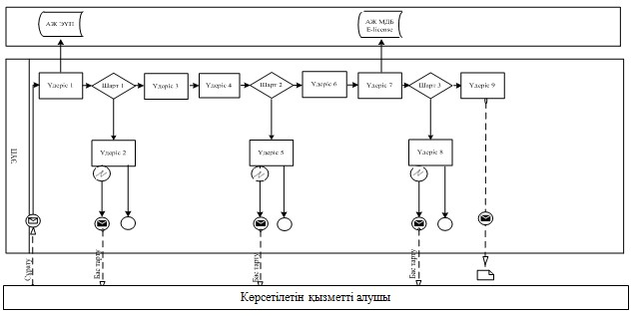
Қызмет көрсетуші арқылы мемлекеттік қызмет көрсету кезінде
функционалдық өзара іс-қимылдың № 2 диаграммасы
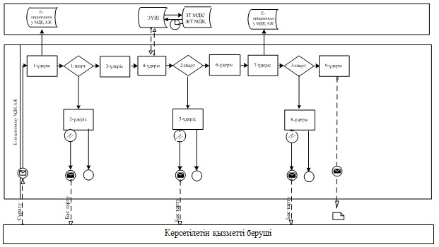
Шартты белгілер:
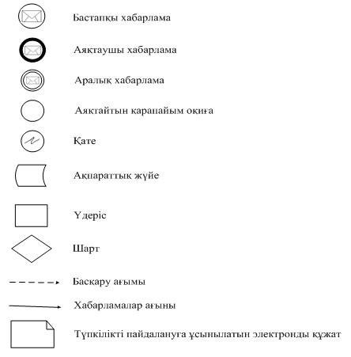
«Қойнау-қатiшiлiк қысымды
ұстап тұру үшiн ілеспе және
табиғи газды бастырмалатуға
рұқсаттар беру» мемлекеттік
көрсетілетін қызмет
регламентіне
1-1-қосымша
Мемлекеттік қызмет көрсетудің бизнес-процестерінің анықтамалығы
«Қойнау-қатiшiлiк қысымды ұстап тұру үшiн ілеспе және табиғи газды бастырмалатуға рұқсаттар беру»
Ескерту. Регламент 1-1-қосымшамен толықтырылды - ҚР Мұнай және газ министрінің 30.06.2014 № 119 бұйрығымен (алғаш ресми жарияланған күнінен кейін күнтізбелік он күн өткен соң қолданысқа енгізіледі).
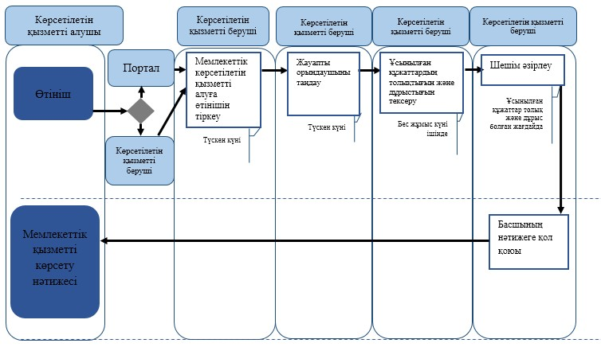
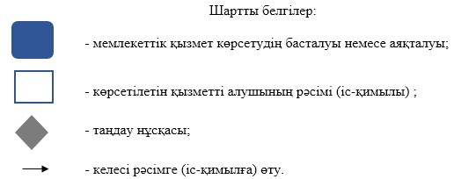
«Қойнау-қатiшiлiк қысымды ұстап тұру үшiн ілеспе
және табиғи газды бастырмалатуға рұқсаттар беру»
мемлекеттік көрсетілетін қызметтің регламентіне
2-қосымша
Оң жауаптың шығыс формасы
Қазақстан Республикасы
Мұнай және газ министрінің
2014 жылғы 10 ақпандағы
№ 23 бұйрығына
5-қосымша
«Теңізде мұнай-газ құбырларын салу, монтаждау немесе төсеу
жөніндегі жұмыстарға рұқсаттар беру» мемлекеттік
көрсетілетін қызмет регламенті
1. Жалпы ережелер
1. Мемлекеттік қызметті Қазақстан Республикасы Үкіметінің 2014 жылғы 4 ақпандағы № 50 қаулысымен бекітілген «Теңізде мұнай-газ құбырларын салу, монтаждау немесе төсеу жөніндегі жұмыстарға рұқсаттар беру» мемлекеттік көрсетілетін қызмет стандартына (бұдан әрі – стандарт) сәйкес Қазақстан Республикасы Мұнай және газ министрлігінің Мұнай-газ кешеніндегі мемлекеттік инспекциялау комитеті (бұдан әрі – көрсетілетін қызметті беруші), оның ішінде «электрондық үкiметтiң» веб-порталы (бұдан әрі – портал) арқылы көрсетеді.
2. Мемлекеттік көрсетілетін қызмет нысаны: электронды (ішінара автоматтандырылған) және (немесе) қағаз түрінде.
3. Мемлекеттiк қызметті көрсету нәтижесi – теңізде мұнай-газ құбырларын салу, монтаждау немесе төсеу жөніндегі жұмыстарға рұқсаты (бұдан әрі – рұқсат).
Мемлекеттік қызметті көрсету нәтижесін ұсыну нысаны: электрондық.
2. Мемлекеттік қызмет көрсету процесінде көрсетілетін қызметті
берушінің құрылымдық бөлімшелерінің (қызметкерлерінің)
іс-қимылы тәртібінің сипаттамасы
4. Көрсетілетін қызметті алушының көрсетілетін қызметті берушіге қағаз немесе электронды тәсілмен жолданған өтініш пен қоса тіркелген құжаттардың (бұдан әрі – өтініш) бар болуы мемлекеттік қызмет көрсету жөніндегі рәсімді (іс-қимылды) бастау үшін негіз болып табылады.
5. Мемлекеттік қызмет көрсету процесінің құрамына кіретін әрбір рәсімнің (іс-қимылдың) мазмұны, оларды орындау ұзақтығы:
1) көрсетілетін қызметті берушінің құрылымдық бөлімшесінің уәкілетті қызметкерінің (бұдан әрі – орындаушы) көрсетілетін қызметті алушылардан портал арқылы түскен мемлекеттік көрсетілетін қызметті алуға арналған өтінішті тіркеу;
Өтініш қағаз тасығышта түскен жағдайда орындаушымен портал арқылы барлық жолдарын толтырумен тіркеу жүргізіледі;
2) көрсетілетін қызметті берушінің басшылығымен жауапты орындаушыны таңдау;
3) орындаушымен өтініште ұсынылған құжаттардың дұрыстығын, сондай-ақ стандарттың 9-тармағында көрсетілген тізіміне сәйкестігін қарау;
4) ұсынылған құжаттар толық және дұрыс болған жағдайда: орындаушымен келісім беретін Қазақстан Республикасы Қоршаған орта және су ресурстары министрлігінің Су ресурстары комитетіне, Қазақстан Республикасы Қоршаған орта және су ресурстары министрлігінің Экологиялық реттеу және бақылау комитетіне, Қазақстан Республикасы Төтенше жағдайлар министрлігінің Төтенше жағдайларды және өнеркәсіптік қауіпсіздікті мемлекеттік бақылау комитетіне және Қазақстан Республикасы Ұлттық қауiпсiздiк комитетiнiң Шекара қызметiне (бұдан әрі – мемлекеттік органдар) өтінішті рұқсат жобасын қоса тіркеп (бұдан әрі – сұрату) дайындау;
5) көрсетілетін қызметті беруші басшысының келісім беретін мемлекеттік органдарға жөнелтілетін сұратуға қол қою;
6) мемлекеттік органдардан оң жауап алынғанда тиісті шешім әзірленеді;
7) көрсетілетін қызметті беруші басшысының көрсетілген мемлекеттік қызмет нәтижесіне қол қою.
6. Мынадай рәсімді (іс-қимылды) орындауды бастау үшін негіз болатын мемлекеттік қызмет көрсету жөніндегі рәсімнің (іс-қимылдың) нәтижелері:
1) кіріс нөмірі бар тіркелген өтініш;
2) ұсынылған құжаттардың толықтығы мен дұрыстығы;
3) мемлекеттік органдарға сұратуды жолдау;
4) мемлекеттік органдардың жауаптарын талдау;
5) көрсетілетін қызметті берушінің басшысының электрондық цифрлық қолтаңбасы (бұдан әрі – ЭЦҚ) қойылған электрондық құжаты.
Мемлекеттік көрсетілетін қызметті алуға түсетін сұрату:
электрондық тәсілмен берген жағдайда нәтижесі электрондық құжат нысанында әзірленеді;
қағаз тәсілмен берген жағдайда нәтижесі электрондық құжат нысанында әзірленеді, басылып шығарылады, көрсетілетін қызметті берушінің басшысымен қол қойылады және мөрмен расталады.
3. Мемлекеттік қызмет көрсету процесінде көрсетілетін қызметті
берушінің құрылымдық бөлімшелерінің (қызметкерлерінің)
өзара іс-қимылы тәртібінің сипаттамасы
7. Мемлекеттік қызмет көрсету процесіне қатысатын көрсетілетін қызметті берушінің құрылымдық бөлімшелерінің (қызметкерлерінің) тізбесі:
1) Қазақстан Республикасы Мұнай және газ министрлігінің кеңсе қызметшісі (өтініш қағаз тәсілмен берілген жағдайда);
2) тіркейтін (өтініш электрондық тәсілмен берілген жағдайда), қарайтын және шешім жобасын әзірлейтін жауапты орындаушы;
3) көрсетілетін қызметті берушінің басшысы.
8. Әрбір рәсімнің (іс-қимылдың) ұзақтығын көрсетіп, құрылымдық бөлімшелер (қызметкерлер) арасындағы рәсімдер (іс-қимылдар) жүйелігінің сипаттамасы:
1) көрсетілетін қызметті алушылардан мемлекеттік көрсетілетін қызметті алуға өтінішін портал арқылы не қағаз тасығышта түскен күні тіркеу;
2) көрсетілетін қызметті алушылардың құжаттарын алған сәттен бастап үш жұмыс күні ішінде ұсынылған құжаттардың толықтығын және дұрыстығын тексеру;
3) ұсынылған құжаттар толық және дұрыс болған жағдайда көрсетілетін қызметті алушылардың құжаттарын алған сәттен бастап төрт жұмыс күні ішінде келісім алуға мемлекеттік органдарға сұратуды жөнелту;
4) жеті жұмыс күні ішінде мемлекеттік орган басшысының қолы қойылған жауабын әзірлеу;
5) мемлекеттік органдардан түскен жауаптарды төрт жұмыс күні ішінде өңдеп, шешім әзірлеу;
6) көрсетілетін қызметті беруші басшысының нәтижеге қол қоюы.
4. Мемлекеттік қызмет көрсету процесінде ақпараттық жүйелерді
пайдалану тәртібінің сипаттамасы
9. Көрсетілетін қызметті берушіге өтініш беру тәртібінің сипаттамасы, көрсетілетін қызметті алушының өтінішін өңдеу ұзақтығы:
Мемлекеттік көрсетілетін қызметті алу үшін көрсетілетін қызметті алушы портал арқылы немесе көрсетілетін қызметті берушіге өтінішін береді.
Көрсетілетін қызметті берушінің жұмыс кестесі стандарттың
8-тармағында көрсетілген.
Мемлекеттік көрсетілетін қызмет стандартының 4-тармағында көрсетілген мерзімдерде көрсетіледі.
10. Портал арқылы мемлекеттік қызмет көрсеткенде көрсетілетін қызметті берушінің және көрсетілетін қызметті алушының өтініш беру тәртібінің және рәсімі (іс-қимыл) жүйелілігінің сипаттамасы.
Портал арқылы қызмет көрсетушінің қызмет қадамдары мен шешімдері (қызмет көрсету барысындағы функционалдық өзара іс-қимылдың № 1 диаграммасы) осы Регламенттiң 1-қосымшасында келтірілген:
1) көрсетілетін қызметті алушы өзінің ЭЦҚ тіркеу куәлігінің көмегiмен порталда тiркелуді жүзеге асырады, ол көрсетілетін қызметті алушы компьютерінің интернет-браузерінде сақталады (порталда тiркелмеген көрсетілетін қызметті алушылар үшiн жүзеге асырылады);
2) 1-үдеріс – көрсетілетін қызметті алушы компьютерінің интернет-браузерінде ЭЦҚ-ның тіркеу куәлігін бекіту, мемлекеттік көрсетілетін қызметті алу үшін порталға көрсетілетін қызметті алушының паролін енгізу процесі (авторизациялау процесі);
3) 1-шарт – тіркелген көрсетілетін қызметті алушы туралы деректердің дұрыстығын логин (жеке сәйкестендіру нөмірі (бұдан әрі – ЖСН) немесе бизнес-сәйкестендiру нөмiрi (бұдан әрі – БСН) мен пароль арқылы порталда тексеру;
4) 2-үдеріс – көрсетілетін қызметті алушының деректерiнде бұзушылықтар болуына байланысты порталда авторизациялаудан бас тарту туралы хабарламаны қалыптастыру;
5) 3-үдеріс – көрсетілетін қызметті алушының осы Регламентте көрсетілген қызметті таңдауы, қызметті көрсету үшін сұрату нысанын экранға шығару және қажетті құжаттарды электрондық түріндегі сұратуын тіркей отырып, көрсетілетін қызметті алушының нысанды оның құрылымы мен форматтық талаптарын ескере отырып толтыруы (деректерді енгізу);
6) 4-үдеріс – көрсетілетін қызметті алушының сұратуды куәландыру (қол қою) үшін ЭЦҚ-ның тіркеу куәлігін таңдауы;
7) 2-шарт – порталда ЭЦҚ-ның тіркеу куәлігінің қолдану мерзімін және кері қайтарылған (күші жойылған) тіркеу куәліктерінің ішінде болмауын, сондай-ақ сұратуда көрсетілген ЖСН/БСН және ЭЦҚ-ның тіркеу куәлігінде көрсетілген ЖСН/БСН арасындағы сәйкестендіру деректерінің сәйкестігін тексеру;
8) 5-үдеріс – көрсетілетін қызметті алушы ЭЦҚ-ның дұрыстығы расталмауына байланысты сұратылған қызметтен бас тарту туралы хабарламаны қалыптастыру;
9) 6-үдеріс – қызметті көрсетуге сұратуға толтырылған нысанды (енгiзiлген деректердi) көрсетілетін қызметті алушының ЭЦҚ арқылы растауы (қол қою);
10) 7-үдеріс – «Е-лицензиялау» мемлекеттік деректер қоры» веб-порталында (бұдан әрі - «Е-лицензиялау») электрондық рұқсатты (көрсетілетін қызметті алушының өтініші) тіркеу және өтінішті өңдеу;
11) 3-шарт – рұқсат беру үшін көрсетілетін қызметті алушы ұсынған құжаттардың сәйкестігін және негіздерге сай екенін қызмет көрсетушінің тексеруі;
12) 8-үдеріс – «Е-лицензиялауда» көрсетілетін қызметті алушының деректерінде бұзушылықтардың болуына байланысты сұратылған қызметінен бас тарту туралы хабарламаны қалыптастыру;
13) 9-үдеріс – көрсетілетін қызметті алушының «Е-лицензиялауда» ұйымдастырылған қызмет қорытындысын (рұқсат) алу. Электронды құжат қызмет көрсетушінің уәкілетті тұлғасының ЭЦҚ қолдану арқылы жасалады.
Қызмет көрсетушінің қызмет қадамдары мен шешімдері (қызмет көрсету барысындағы функционалдық іс-қимылының № 2 диаграммасы) осы Регламенттiң 1-қосымшасында келтірілген:
1) 1-үдеріс – көрсетілетін қызметті берушінің орындаушысы мемлекеттік қызметті көрсету үшін «Е-лицензиялауға» логині мен паролін енгізу процесі (авторизациялау процесі);
2) 1-шарт – көрсетілетін қызметті берушінің тіркелген орындаушысы туралы деректердің дұрыстығын логин мен пароль арқылы «Е-лицензиялауда» тексеру;
3) 2-үдеріс – көрсетілетін қызметті берушінің орындаушысы деректерiнде бұзушылықтар болуына байланысты «Е-лицензиялауда» авторизациялаудан бас тарту туралы хабарламаны қалыптастыру;
4) 3-үдеріс – көрсетілетін қызметті берушінің орындаушысы осы Регламентте көрсетiлген қызметтi таңдауы, қызметтi көрсету үшiн сұрату нысанын экранға шығаруы және көрсетілетін қызметті берушінің орындаушысымен көрсетілетін қызметті алушының деректерін енгізуі;
5) 4-үдеріс – көрсетілетін қызметті алушының деректері туралы «Жеке тұлғалар» (бұдан әрі – ЖТ МДҚ) немесе «Заңды тұлғалар» (бұдан әрі – ЗТ МДҚ) мемлекеттік деректер қорына портал шлюзі арқылы сұратуды жолдау;
6) 2-шарт – көрсетілетін қызметті алушы деректерінің ЖТ МДБ/ЗТ МДБ-да болуын тексеру;
7) 5-үдеріс – көрсетілетін қызметті алушы деректерінің ЖТ МДБ / ЗТ МДБ-да болмауына байланысты деректерді алу мүмкін еместігі туралы хабарламаны қалыптастыру;
8) 6-үдеріс – өтініш нысанын құжаттардың қағаз нысанында болуы туралы белгі қою бөлігінде толтыру және көрсетілетін қызметті берушінің орындаушысы көрсетілетін қызметті алушы ұсынған қажетті құжаттарды сканерлеуі және оларды өтініш нысанына тіркеуі;
9) 7-үдеріс – сұратуды «Е-лицензиялауда» тіркеу және өңдеу;
10) 3-шарт – рұқсат беру үшін көрсетілетін қызметті алушы ұсынған құжаттардың сәйкестігін және негіздерге сай екенін қызмет көрсетушінің тексеруі;
11) 8-үдеріс – «Е-лицензиялауда» көрсетілетін қызметті алушының деректерінде бұзушылықтардың болуына байланысты сұратқан қызметінен бас тарту туралы хабарламаны қалыптастыру;
12) 9-үдеріс – көрсетілетін қызметті алушының «Е-лицензиялауда» қалыптасқан қызмет қорытындысын (электрондық рұқсат) алуы. Электрондық рұқсат қызмет көрсетушінің уәкілетті тұлғасының ЭЦҚ-сын пайдалана отырып қалыптастырылады.
10-1. Мемлекеттік қызмет көрсету процесінде рәсімдердің (іс-қимылдардың) ретін, көрсетілетін қызметті берушінің толық сипаттамасы құрылымдық бөлімшелерінің (қызметкерлерінің) өзара іс-қимылдарының, сонымен қатар өзге көрсетілген қызмет берушілермен өзара іс-қимыл тәртібінің және мемлекеттік қызмет көрсету процесінде ақпараттық жүйелерді қолдану тәртібінің сипаттамасы осы Регламентке 1-1-қосымшаға сәйкес мемлекеттік қызмет көрсетудің бизнес-процестерінің анықтамалығында көрсетіледі.
Мемлекеттік қызмет көрсетудің бизнес-процестерінің анықтамалығы «электрондық үкімет» веб-порталында, көрсетілетін қызметті берушінің интернет-ресурсында орналастырылады.
Ескерту. Регламент 10-1-тармақпен толықтырылды - ҚР Мұнай және газ министрінің 30.06.2014 № 119 бұйрығымен (алғаш ресми жарияланған күнінен кейін күнтізбелік он күн өткен соң қолданысқа енгізіледі).
11. Осы Регламентке 2-қосымшада оң жауаптың шығыс нысаны келтірілген, оған сәйкес рұқсат ұсынылады.
12. Сұрату өңделгеннен кейін көрсетілетін қызметті алушының қаралған сұратудың өңдеу нәтижелерімен танысу мүмкіндігі мынадай үлгіде ұсынылады:
қызмет алу тарихынан «шығыс құжатты қарау» түймені басқаннан кейін – сұрату нәтижесі дисплей экранына шығарылады;
«сақтау» түймесін басқаннан кейін – сұрату нәтижесі көрсетілетін қызметті алушы берген Adobe Acrobat форматындағы магниттік тасымалдағышта сақталады.
13. Электрондық мемлекеттік қызмет көрсету бойынша қажетті ақпарат пен консультацияны порталдың сall-орталығының телефоны (1414) арқылы алуға болады.
Теңізде мұнай-газ құбырларын салу, монтаждау немесе
төсеу жөніндегі жұмыстарға рұқсаттар беру» мемлекеттік
көрсетілетін қызметінің регламентіне
1-қосымша
Портал арқылы мемлекеттік қызмет көрсету кезінде функционалдық
өзара іс-қимылдың № 1 диаграммасы
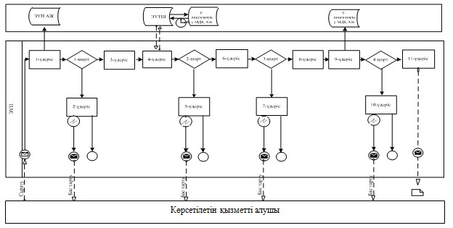
Қызмет көрсетуші арқылы мемлекеттік қызмет көрсету кезінде
функционалдық өзара іс-қимылдың № 2 диаграммасы
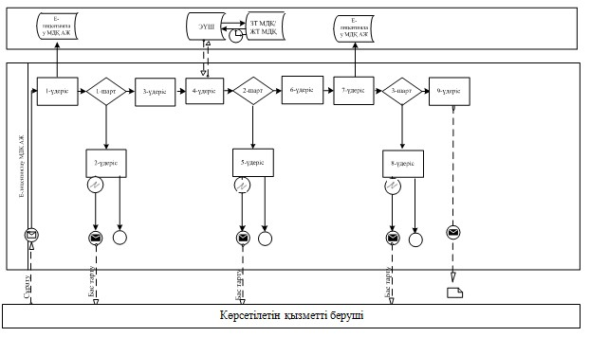
Шартты белгілер:
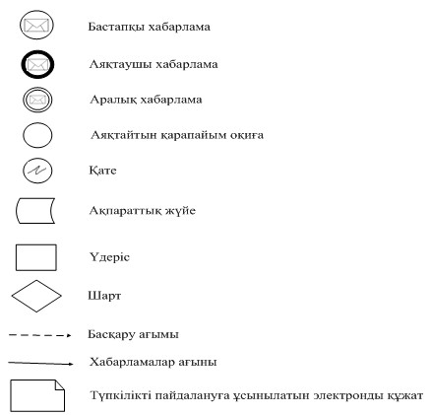
«Теңізде мұнай-газ құбырларын
салу, монтаждау немесе төсеу
жөніндегі жұмыстарға рұқсаттар
беру» мемлекеттік көрсетілетін
қызмет регламентіне
1-1-қосымша
Мемлекеттік қызмет көрсетудің бизнес-процестерінің анықтамалығы
«Теңізде мұнай-газ құбырларын салу, монтаждау немесе төсеу жөніндегі жұмыстарға рұқсаттар беру»
Ескерту. Регламент 1-1-қосымшамен толықтырылды - ҚР Мұнай және газ министрінің 30.06.2014 № 119 бұйрығымен (алғаш ресми жарияланған күнінен кейін күнтізбелік он күн өткен соң қолданысқа енгізіледі).
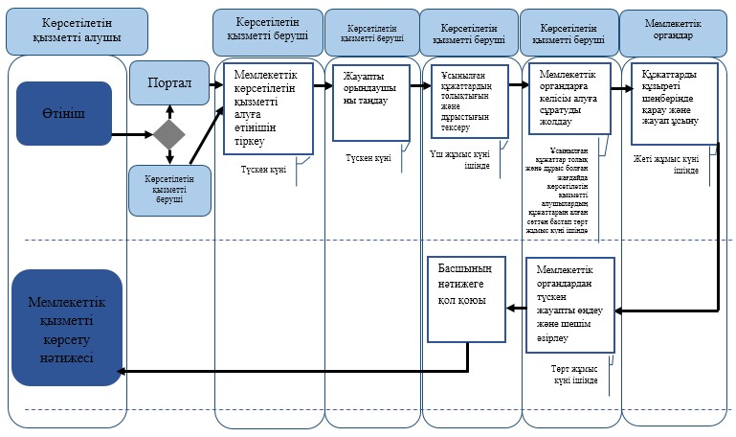
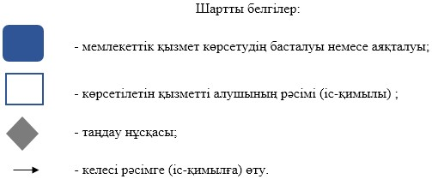
Теңізде мұнай-газ құбырларын салу, монтаждау немесе
төсеу жөніндегі жұмыстарға рұқсаттар беру» мемлекеттік
көрсетілетін қызметінің регламентіне
2-қосымша
Оң жауаптың шығыс формасы
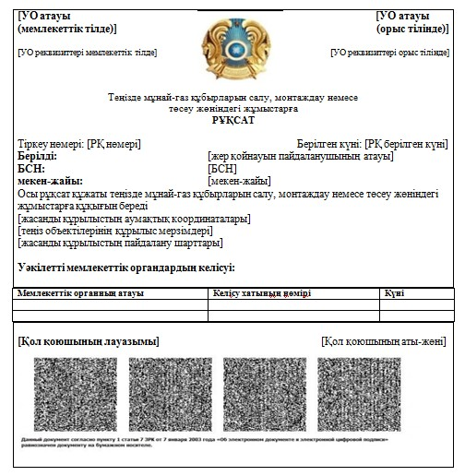
Қазақстан Республикасы
Мұнай және газ министрінің
2014 жылғы 10 ақпандағы
№ 23 бұйрығына
6-қосымша
«Тау-кен, мұнай-химия өндірістерін жобалауға (технологиялық)
және (немесе) пайдалануға, мұнай-газ өңдеу өндірістерін
жобалауға (технологиялық) лицензия беру, қайта рәсімдеу,
лицензияның телнұсқаларын беру» мемлекеттік көрсетілетін қызмет регламенті
1. Жалпы ережелер
1. Мемлекеттік қызметті Қазақстан Республикасы Үкіметінің 2014 жылғы 4 ақпандағы № 50 қаулысымен бекітілген «Тау-кен, мұнай-химия өндірістерін жобалауға (технологиялық) және (немесе) пайдалануға, мұнай-газ өңдеу өндірістерін жобалауға (технологиялық) лицензия беру, қайта рәсімдеу, лицензияның телнұсқаларын беру» мемлекеттік көрсетілетін қызмет стандартына (бұдан әрі – стандарт) сәйкес Қазақстан Республикасы Мұнай және газ министрлігінің Мұнай-газ кешеніндегі мемлекеттік инспекциялау комитеті (бұдан әрі – көрсетілетін қызметті беруші), оның ішінде «электрондық үкiметтiң» веб-порталы (бұдан әрі – портал) арқылы көрсетеді.
2. Мемлекеттік көрсетілетін қызмет нысаны: электронды (ішінара автоматтандырылған) және (немесе) қағаз түрінде.
3. Мемлекеттiк көрсетілетін қызметтің нәтижесi – тау-кен, мұнай-химия өндірістерін жобалауға (технологиялық) және (немесе) пайдалануға, мұнай-газ өңдеу өндірістерін жобалауға (технологиялық) қағаз нысанында не электрондық құжат нысанында лицензия және (немесе) лицензияға қосымша, қайта ресімдеу, лицензия және (немесе) лицензияға қосымшаның телнұсқалары, немесе қағаз нысанында не электрондық құжат нысанында уәкілетті тұлғаның электрондық цифрлық қолтаңбасымен куәландырылған мемлекеттiк қызметті көрсетуден бас тарту туралы дәлелді жауап (бұдан әрі – мемлекеттiк көрсетілетін қызмет нәтижесi).
Мемлекеттік қызметті көрсету нәтижесін ұсыну нысаны: электрондық.
2. Мемлекеттік қызмет көрсету процесінде көрсетілетін қызметті
берушінің құрылымдық бөлімшелерінің (қызметкерлерінің)
іс-қимылы тәртібінің сипаттамасы
4. Көрсетілетін қызметті алушының көрсетілетін қызметті берушіге қағаз немесе электронды тәсілмен жолданған өтініш пен қоса тіркелген құжаттардың (бұдан әрі – өтініш) бар болуы мемлекеттік қызмет көрсету жөніндегі рәсімді (іс-қимылды) бастау үшін негіз болып табылады.
5. Мемлекеттік қызмет көрсету процесінің құрамына кіретін әрбір рәсімнің (іс-қимылдың) мазмұны, оларды орындау ұзақтығы:
1) көрсетілетін қызметті берушінің құрылымдық бөлімшесінің уәкілетті қызметкерінің (бұдан әрі – орындаушы) көрсетілетін қызметті алушылардан портал арқылы түскен мемлекеттік көрсетілетін қызметті алуға арналған өтінішті тіркеу;
Өтініш қағаз тасығышта түскен жағдайда орындаушымен портал арқылы барлық жолдарын толтырумен тіркеу жүргізіледі;
2) көрсетілетін қызметті берушінің басшылығымен жауапты орындаушыны таңдау;
3) орындаушының өтінішке қоса тіркелеген құжаттардың стандарттың 9-тармағында көрсетілген тізіміне сәйкес дұрыстығын қарауы;
4) ұсынылған құжаттар толық және дұрыс болған жағдайда: орындаушымен келісім беретін мемлекеттік органына сұратуды дайындау;
ұсынылған құжаттар толық және (немесе) дұрыс емес болған жағдайда: өтінішті қараудан бас тарту туралы дәлелді жауап дайындау;
5) көрсетілетін қызметті беруші басшысының келісім беретін мемлекеттік органына жөнелтілетін сұратуға не бас тарту туралы дәлелді жауапқа қол қою;
6) келісім беретін мемлекеттік органнан оң жауап алынғанда – тиісті лицензия және (немесе) лицензияға қосымша, теріс жауап алынғанда – бас тарту туралы дәлелді жауап әзірленеді;
7) көрсетілетін қызметті беруші басшысының лицензияға және (немесе) лицензия қосымшасына немесе бас тарту туралы дәлелді жауабына қол қою.
6. Мынадай рәсімді (іс-қимылды) орындауды бастау үшін негіз болатын мемлекеттік қызмет көрсету жөніндегі рәсімнің (іс-қимылдың) нәтижелері:
1) кіріс нөмірі бар тіркелген өтініш;
2) ұсынылған құжаттардың толықтығы;
3) келісім беретін мемлекеттік органға сұратуды жолдау;
4) келісім беретін мемлекеттік органның жауабын талдау;
5) көрсетілетін қызметті берушінің басшысының электрондық цифрлық қолтаңбасы (бұдан әрі – ЭЦҚ) қойылған электрондық құжаты.
Мемлекеттік көрсетілетін қызметті алуға түсетін сұрату:
электрондық тәсілмен берген жағдайда нәтижесі электрондық құжат нысанында әзірленеді;
қағаз тәсілмен берген жағдайда нәтижесі электрондық құжат нысанында әзірленеді, басылып шығарылады, көрсетілетін қызметті берушінің басшысымен қол қойылады және мөрмен расталады.
3. Мемлекеттік қызмет көрсету процесінде көрсетілетін қызметті
берушінің құрылымдық бөлімшелерінің (қызметкерлерінің) өзара
іс-қимылы тәртібінің сипаттамасы
7. Мемлекеттік қызмет көрсету процесіне қатысатын көрсетілетін қызметті берушінің құрылымдық бөлімшелерінің (қызметкерлерінің) тізбесі:
1) Қазақстан Республикасы Мұнай және газ министрлігінің кеңсе қызметшісі (сұрату қағаз тәсілмен берілген жағдайда);
2) тіркейтін (сұрату электрондық тәсілмен берілген жағдайда), қарайтын және шешім жобасын әзірлейтін жауапты орындаушы;
3) көрсетілетін қызметті берушінің басшысы.
8. Әрбір рәсімнің (іс-қимылдың) ұзақтығын көрсетіп, құрылымдық бөлімшелер (қызметкерлер) арасындағы рәсімдер (іс-қимылдар) жүйелігінің сипаттамасы:
1) көрсетілетін қызметті алушылардан мемлекеттік көрсетілетін қызметті алуға өтініштің портал арқылы не қағаз тасығышта түскен күні тіркеу;
2) көрсетілетін қызметті алушылардың құжаттарын алған сәттен бастап екі жұмыс күні ішінде ұсынылған құжаттардың толықтығын тексеру, ұсынылған құжаттар толық емес болған жағдайда сұратуды онан арғы қараудан бас тарту;
3) ұсынылған құжаттар толық болған жағдайда келісім беретін мемлекеттік органға екі жұмыс күні ішінде жолдау;
4) он жұмыс күні ішінде келісім беру не болмаса келісім беруден бас тарту туралы келісім беретін мемлекеттік орган басшысының қолы қойылған жауап әзірлеу;
5) келісім беретін мемлекеттік органнан түскен жауапты үш жұмыс күні ішінде өңдеу және лицензия және (немесе) лицензияға қосымша не бас тарту туралы дәлелді жауап әзірлеу;
6) көрсетілетін қызметті беруші басшысының лицензияға және (немесе) лицензия қосымшасына не бас тарту туралы дәлелді жауапқа қол қоюы.
4. Мемлекеттік қызмет көрсету үдерісінде ақпараттық жүйелерді
пайдалану тәртібінің сипаттамасы
9. Көрсетілетін қызметті берушіге өтініш беру тәртібінің сипаттамасы, көрсетілетін қызметті алушының өтінішін өңдеу ұзақтығы:
Мемлекеттік көрсетілетін қызметті алу үшін көрсетілетін қызметті алушы портал арқылы немесе көрсетілетін қызметті берушіге өтінішін береді.
Көрсетілетін қызметті берушінің жұмыс кестесі стандарттың
8-тармағында көрсетілген.
Мемлекеттік көрсетілетін қызмет стандартының 4-тармағында көрсетілген мерзімдерде көрсетіледі.
10. Портал арқылы мемлекеттік қызмет көрсеткенде көрсетілетін қызметті берушінің және көрсетілетін қызметті алушының өтініш беру тәртібінің және рәсімі (іс-қимыл) жүйелілігінің сипаттамасы.
Портал арқылы қызмет көрсетушінің қызмет қадамдары мен шешімдері (қызмет көрсету барысындағы функционалдық өзара іс-қимылдың № 1 диаграммасы) осы Регламенттiң 1-қосымшасында келтірілген:
1) көрсетілетін қызметті алушы өзінің ЭЦҚ тіркеу куәлігінің көмегiмен порталда тiркелуді жүзеге асырады, ол көрсетілетін қызметті алушы компьютерінің интернет-браузерінде сақталады (порталда тiркелмеген көрсетілетін қызметті алушылар үшiн жүзеге асырылады);
2) 1-үдеріс – көрсетілетін қызметті алушы компьютерінің интернет-браузерінде ЭЦҚ-ның тіркеу куәлігін бекіту, мемлекеттік көрсетілетін қызметті алу үшін порталға көрсетілетін қызметті алушының паролін енгізу процесі (авторизациялау процесі);
3) 1-шарт – тіркелген көрсетілетін қызметті алушы туралы деректердің дұрыстығын логин (жеке сәйкестендіру нөмірі (бұдан әрі – ЖСН) немесе бизнес-сәйкестендiру нөмiрi (бұдан әрі – БСН) мен пароль арқылы порталда тексеру;
4) 2-үдеріс – көрсетілетін қызметті алушының деректерiнде бұзушылықтар болуына байланысты порталда авторизациялаудан бас тарту туралы хабарламаны қалыптастыру;
5) 3-үдеріс – көрсетілетін қызметті алушының осы Регламентте көрсетілген қызметті таңдауы, қызметті көрсету үшін сұрату нысанын экранға шығару және қажетті құжаттарды электрондық түріндегі сұратуын тіркей отырып, көрсетілетін қызметті алушының нысанды оның құрылымы мен форматтық талаптарын ескере отырып толтыруы (деректерді енгізу);
6) 4-үдеріс – көрсетілген қызметке порталдың төлем шлюзі (бұдан әрі – ТШ) арқылы төлеу, содан соң бұл ақпарат «Е-лицензиялау» мемлекеттік деректер қоры» веб-порталына (бұдан әрі - «Е-лицензиялау») түседі, немесе түбіртектің электрондық (сканирленген) түрінде тіркеу;
7) 2-шарт – көрсетілген мемлекеттік қызметке төлем фактісін «Е-лицензиялауда» тексеру;
8) 5-үдеріс – қызметке порталдың ТШ арқылы төленгенде, «Е-лицензиялауда» көрсетілген қызметке төлемнің болмауына байланысты, сұратылған қызметтен бас тарту туралы хабарламаны қалыптастыру;
9) 6-үдеріс – көрсетілетін қызметті алушының сұратуды куәландыру (қол қою) үшін ЭЦҚ-ның тіркеу куәлігін таңдауы;
10) 3-шарт – портал арқылы ЭЦҚ-ның тіркеу куәлігінің қолдану мерзімін және кері қайтарылған (күші жойылған) тіркеу куәліктерінің тізімі ішінде болмауын, сондай-ақ сұратуда көрсетілген ЖСН/БСН және ЭЦҚ-ның тіркеу куәлігінде көрсетілген ЖСН/БСН арасындағы сәйкестендіру деректерінің сәйкестігін тексеру;
11) 7-үдеріс – көрсетілетін қызметті алушының ЭЦҚ-ның дұрыстығы расталмауына байланысты сұратылған қызметтен бас тарту туралы хабарламаны қалыптастыру;
12) 8-үдеріс – қызметті көрсетуге сұратуға толтырылған нысанды (енгiзiлген деректердi) көрсетілетін қызметті алушының ЭЦҚ арқылы растауы (қол қою);
13) 9-үдеріс – «Е-лицензиялауда» электрондық құжатты (көрсетілетін қызметті алушы сұратуын) тіркеу және сұратуды өңдеу;
14) 4-шарт – көрсетілетін қызметті алушының біліктілік талаптарға және лицензия беру үшін негіздерге сай екенін көрсетілетін қызметті берушінің тексеруі;
15) 10-үдеріс – «Е-лицензиялауда» көрсетілетін қызметті алушының деректерің бұзылуына байланысты сұратылған қызметінен бас тарту туралы хабарламаны қалыптастыру;
16) 11-үдеріс – көрсетілетін қызметті алушының «Е-лицензиялауда» ұйымдастырылған қызмет қорытындысын (электронды лицензия) алу. Электронды құжат көрсетілетін қызметті берушінің уәкілетті тұлғасының ЭЦҚ қолдану арқылы жасалынады.
Қызмет көрсетушінің қызмет қадамдарымен шешімдері (қызмет көрсету барысындағы функционалдық іс-қимылының № 2 диаграммасы) осы Регламенттiң 1-қосымшасында келтірілген:
1) 1-үдеріс – көрсетілетін қызметті берушінің орындаушысы мемлекеттік қызметті көрсету үшін «Е-лицензиялауға» логині мен паролін енгізу процесі (авторизациялау процесі);
2) 1-шарт – көрсетілетін қызметті берушінің тіркелген орындаушы туралы деректердің дұрыстығын логин мен пароль арқылы «Е-лицензиялауда» тексеру;
3) 2-үдеріс – көрсетілетін қызметті берушінің орындаушы деректерiнің бұзылуына байланысты «Е-лицензиялауда» авторизациялаудан бас тарту туралы хабарламаны қалыптастыру;
4) 3-үдеріс – көрсетілетін қызметті берушінің орындаушысы осы Регламентте көрсетiлген қызметтi таңдауы, қызметтi көрсету үшiн сұрату нысанын экранға шығаруы және көрсетілетін қызметті берушінің орындаушысы мен көрсетілетін қызметті алушының деректерін енгізуі;
5) 4-үдеріс – көрсетілетін қызметті алушының деректері туралы «Жеке тұлғалар» (бұдан әрі – ЖТ МДҚ) немесе «Заңды тұлғалар» (бұдан әрі – ЗТ МДҚ) мемлекеттік деректер қорына портал шлюзі арқылы сұратуды жолдау;
6) 2-шарт – көрсетілетін қызметті алушы деректерінің ЖТ МДБ/ЗТ МДБ-да болуын тексеру;
7) 5-үдеріс – көрсетілетін қызметті алушы деректерінің ЖТ МДБ/ЗТ МДБ-да болмауына байланысты деректерді алу мүмкін еместігі туралы хабарламаны қалыптастыру;
8) 6-үдеріс – сұрату нысанын құжаттардың қағаз нысанында болуы туралы белгі қою, толтыру және көрсетілетін қызметті берушінің орындаушысы көрсетілетін қызметті алушы ұсынған қажетті құжаттарды сканерлеуі және оларды сұрату нысанына тіркеуі;
9) 7-үдеріс – сұратуды «Е-лицензиялауда» тіркеу және өңдеу;
10) 3-шарт – көрсетілетін қызметті алушының біліктілік талаптарға және лицензия және (немесе) лицензияға қосымша беру үшін негіздерге сай екенін көрсетілетін қызметті берушінің тексеруі;
11) 8-үдеріс – «Е-лицензиялауда» көрсетілетін қызметті алушының деректерінің бұзылуына байланысты сұратқан қызметінен бас тарту туралы хабарламаны қалыптастыру;
12) 9-үдеріс – көрсетілетін қызметті алушының «Е-лицензиялауда» қалыптасқан қызмет қорытындысын (электрондық лицензия) алуы. Электрондық құжат көрсетілетін қызметті берушінің уәкілетті тұлғасының ЭЦҚ-сын пайдалана отырып қалыптастырылады.
10-1. Мемлекеттік қызмет көрсету процесінде рәсімдердің (іс-қимылдардың) ретін, көрсетілетін қызметті берушінің толық сипаттамасы құрылымдық бөлімшелерінің (қызметкерлерінің) өзара іс-қимылдарының, сонымен қатар өзге көрсетілген қызмет берушілермен өзара іс-қимыл тәртібінің және мемлекеттік қызмет көрсету процесінде ақпараттық жүйелерді қолдану тәртібінің сипаттамасы осы Регламентке 1-1-қосымшаға сәйкес мемлекеттік қызмет көрсетудің бизнес-процестерінің анықтамалығында көрсетіледі.
Мемлекеттік қызмет көрсетудің бизнес-процестерінің анықтамалығы «электрондық үкімет» веб-порталында, көрсетілетін қызметті берушінің интернет-ресурсында орналастырылады.
Ескерту. Регламент 10-1-тармақпен толықтырылды - ҚР Мұнай және газ министрінің 30.06.2014 № 119 бұйрығымен (алғаш ресми жарияланған күнінен кейін күнтізбелік он күн өткен соң қолданысқа енгізіледі).
11. Осы Регламентке 2-қосымшада оң және теріс жауаптың шығыс нысаны келтірілген, оған сәйкес мемлекеттiк көрсетілетін қызмет нәтижесi ұсынылады.
12. Өтініш өңделгеннен кейін көрсетілетін қызметті алушының сұратуы қаралған өңдеу нәтижелерімен танысу мүмкіндігі мынадай үлгіде ұсынылады:
қызмет алу тарихынан «шығыс құжатты қарау» түймені басқаннан кейін – сұрату нәтижесі экранға шығарылады;
«сақтау» түймесін басқаннан кейін – сұрату нәтижесі көрсетілетін қызметті алушы берген AdobeAcrobat форматындағы магниттік тасымалдағышта сақталады.
13. Қызмет көрсету бойынша қажетті ақпарат пен консультацияны
порталдың сall-орталығы телефоны: (1414) арқылы алуға болады.
«Тау-кен, мұнай-химия өндірістерін жобалауға
(технологиялық) және (немесе) пайдалануға,
мұнай-газ өңдеу өндірістерін жобалауға
(технологиялық) лицензия беру, қайта
рәсімдеу, лицензияның телнұсқаларын беру»
мемлекеттік көрсетілетін қызметтің регламентіне
1-қосымша
Портал арқылы мемлекеттік қызмет көрсету кезінде функционалдық
өзара іс-қимылдың № 1 диаграммасы
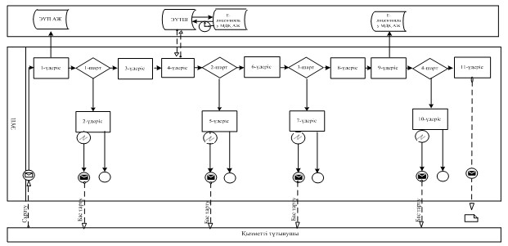
Қызмет көрсетуші арқылы мемлекеттік қызмет көрсету кезінде
функционалдық өзара іс-қимылдың № 2 диаграммасы
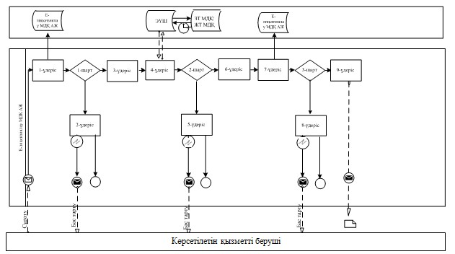
Шартты белгілер:
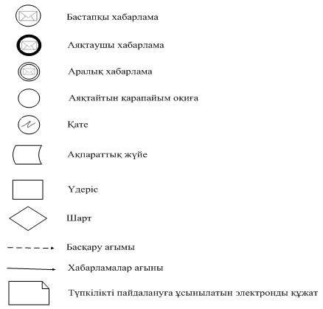
«Тау-кен, мұнай-химия
өндірістерін жобалауға
(технологиялық) және (немесе)
пайдалануға, мұнай-газ өңдеу
өндірістерін жобалауға
(технологиялық) лицензия беру,
қайта ресімдеу, лицензияның
телнұсқаларын беру»
мемлекеттік көрсетілетін қызмет
регламентіне
1-1-қосымша
Мемлекеттік қызмет көрсетудің бизнес-процестерінің анықтамалығы
«Тау-кен, мұнай-химия өндірістерін жобалауға (технологиялық)
және (немесе) пайдалануға, мұнай-газ өңдеу өндірістерін
жобалауға (технологиялық) лицензия беру, қайта ресімдеу,
лицензияның телнұсқаларын беру»
Ескерту. Регламент 1-1-қосымшамен толықтырылды - ҚР Мұнай және газ министрінің 30.06.2014 № 119 бұйрығымен (алғаш ресми жарияланған күнінен кейін күнтізбелік он күн өткен соң қолданысқа енгізіледі).
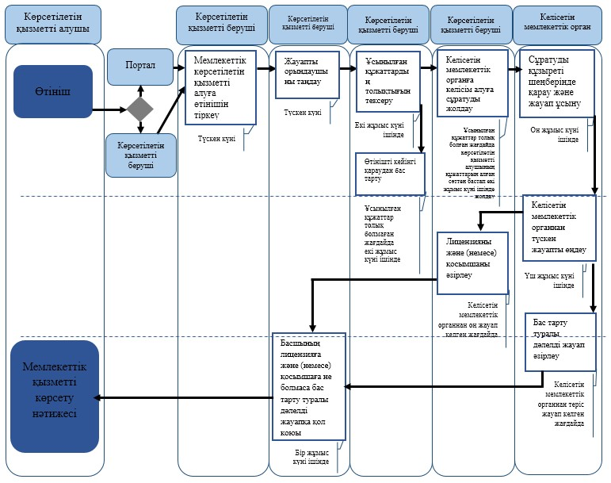
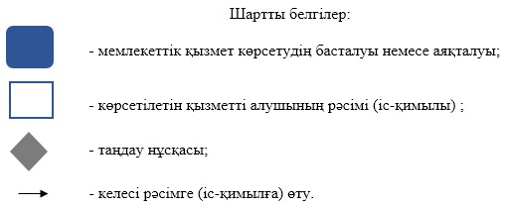
«Тау-кен, мұнай-химия өндірістерін жобалауға
(технологиялық) және (немесе) пайдалануға,
мұнай-газ өңдеу өндірістерін жобалауға
(технологиялық) лицензия беру, қайта
рәсімдеу, лицензияның телнұсқаларын беру»
мемлекеттік көрсетілетін қызметтің регламентіне
2-қосымша
Оң және теріс жауаптың шығыс формасы
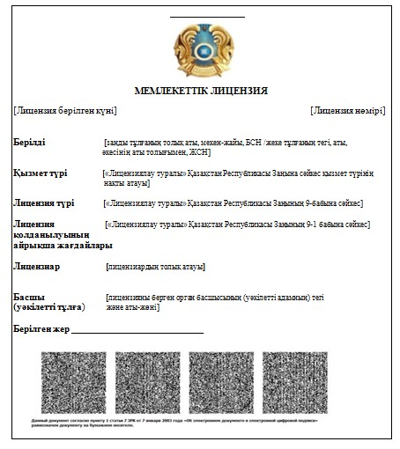
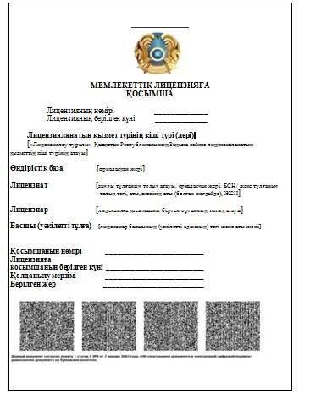
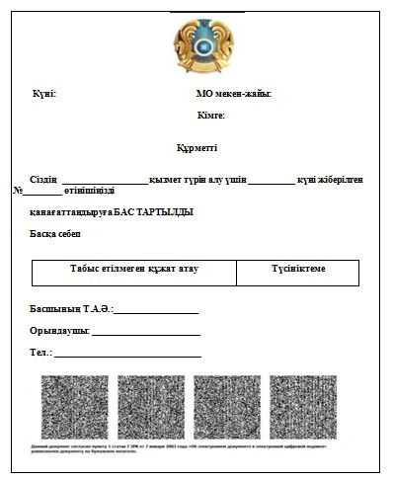
Қазақстан Республикасы
Мұнай және газ министрінің
2014 жылғы 10 ақпандағы
№ 23 бұйрығына
7-қосымша
«Газ желісі ұйымдарын аккредиттеу»
мемлекеттік көрсетілетін қызмет регламенті
1. Жалпы ережелер
1. Мемлекеттік қызметті Қазақстан Республикасы Үкіметінің 2014 жылғы 4 ақпандағы № 50 қаулысымен бекітілген «Газ желісі ұйымдарын аккредиттеу» мемлекеттік көрсетілетін қызмет стандартына (бұдан әрі – стандарт) сәйкес Қазақстан Республикасы Мұнай және газ министрлігінің Мұнай-газ кешеніндегі мемлекеттік инспекциялау комитеті (бұдан әрі – көрсетілетін қызметті беруші), оның ішінде «электрондық үкiметтiң» веб-порталы (бұдан әрі – портал) арқылы көрсетеді.
2. Мемлекеттік көрсетілетін қызмет нысаны: электронды (ішінара автоматтандырылған) және (немесе) қағаз түрінде.
3. Мемлекеттiк көрсетілетін қызмет нәтижесi – қағаз нысанында не электрондық құжат нысанында уәкілетті тұлғаның электрондық цифрлық қолтаңбасымен куәландырылған куәлік.
Мемлекеттік қызметті көрсету нәтижесін ұсыну нысаны: электрондық.
2. Мемлекеттік қызмет көрсету процесінде көрсетілетін қызметті
берушінің құрылымдық бөлімшелерінің (қызметкерлерінің)
іс-қимылы тәртібінің сипаттамасы
4. Көрсетілетін қызметті алушының көрсетілетін қызметті берушіге қағаз немесе электронды тәсілмен жолданған өтініш пен қоса тіркелген құжаттардың (бұдан әрі – өтініш) бар болуы мемлекеттік қызмет көрсету жөніндегі рәсімді (іс-қимылды) бастау үшін негіз болып табылады.
5. Мемлекеттік қызмет көрсету процесінің құрамына кіретін әрбір рәсімнің (іс-қимылдың) мазмұны, оларды орындау ұзақтығы:
1) көрсетілетін қызметті берушінің құрылымдық бөлімшесінің уәкілетті қызметкерінің (бұдан әрі – орындаушы) көрсетілетін қызметті алушылардан портал арқылы түскен мемлекеттік көрсетілетін қызметті алуға арналған өтінішті тіркеу;
Өтініш қағаз тасығышта түскен жағдайда орындаушымен портал арқылы барлық жолдарын толтырумен тіркеу жүргізіледі;
2) көрсетілетін қызметті берушінің басшылығымен жауапты орындаушыны таңдау;
3) орындаушының өтінішке қоса тіркелеген құжаттардың стандарттың 9-тармағында көрсетілген тізіміне сәйкес дұрыстығын қарауы;
4) көрсетілетін қызметті беруші басшысының куәлікке қол қоюы;
6. Мынадай рәсімді (іс-қимылды) орындауды бастау үшін негіз болатын мемлекеттік қызмет көрсету жөніндегі рәсімнің (іс-қимылдың) нәтижелері:
1) кіріс нөмірі бар тіркелген өтініш;
2) ұсынылған құжаттардың толықтығы;
3) көрсетілетін қызметті берушінің басшысының электрондық цифрлық қолтаңбасы (бұдан әрі – ЭЦҚ) қойылған электрондық құжаты.
Мемлекеттік көрсетілетін қызметті алуға түсетін сұрату:
электрондық тәсілмен берген жағдайда нәтижесі электрондық құжат нысанында әзірленеді;
қағаз тәсілмен берген жағдайда нәтижесі электрондық құжат нысанында әзірленеді, басылып шығарылады, көрсетілетін қызметті берушінің басшысымен қол қойылады және мөрмен расталады.
3. Мемлекеттік қызмет көрсету процесінде көрсетілетін қызметті
берушінің құрылымдық бөлімшелерінің (қызметкерлерінің)
өзара іс-қимылы тәртібінің сипаттамасы
7. Мемлекеттік қызмет көрсету процесіне қатысатын көрсетілетін қызметті берушінің құрылымдық бөлімшелерінің (қызметкерлерінің) тізбесі:
1) Қазақстан Республикасы Мұнай және газ министрлігінің кеңсе қызметшісі (сұрату қағаз тәсілмен берілген жағдайда);
2) тіркейтін (сұрату электрондық тәсілмен берілген жағдайда), қарайтын және шешім жобасын әзірлейтін жауапты орындаушы;
3) көрсетілетін қызметті берушінің басшысы.
8. Әрбір рәсімнің (іс-қимылдың) ұзақтығын көрсетіп, құрылымдық бөлімшелер (қызметкерлер) арасындағы рәсімдер(іс-қимылдар) жүйелігінің сипаттамасы:
1) көрсетілетін қызметті алушылардан мемлекеттік көрсетілетін қызметті алуға сұратудың портал арқылы не қағаз тасығышта түскен күні тіркеу;
2) көрсетілетін қызметті алушылардың құжаттарын алған сәттен бастап екі жұмыс күні ішінде ұсынылған құжаттардың толықтығын тексеру;
3) көрсетілетін қызметті беруші басшысының куәлікке қол қоюы.
8-1. Мемлекеттік қызмет көрсету процесінде рәсімдердің (іс-қимылдардың) ретін, көрсетілетін қызметті берушінің толық сипаттамасы құрылымдық бөлімшелерінің (қызметкерлерінің) өзара іс-қимылдарының, сонымен қатар өзге көрсетілген қызмет берушілермен өзара іс-қимыл тәртібінің және мемлекеттік қызмет көрсету процесінде ақпараттық жүйелерді қолдану тәртібінің сипаттамасы осы Регламентке 1-қосымшаға сәйкес мемлекеттік қызмет көрсетудің бизнес-процестерінің анықтамалығында көрсетіледі.
Мемлекеттік қызмет көрсетудің бизнес-процестерінің анықтамалығы «электрондық үкімет» веб-порталында, көрсетілетін қызметті берушінің интернет-ресурсында орналастырылады.
Ескерту. Регламент 8-1-тармақпен толықтырылды - ҚР Мұнай және газ министрінің 30.06.2014 № 119 бұйрығымен (алғаш ресми жарияланған күнінен кейін күнтізбелік он күн өткен соң қолданысқа енгізіледі).
9. Осы Регламентке 2-қосымшада оң жауаптың шығыс нысаны келтірілген, оған сәйкес куәлік ұсынылады.
Ескерту. 9-тармақ жаңа редакцияда - ҚР Мұнай және газ министрінің 30.06.2014 № 119 бұйрығымен (алғаш ресми жарияланған күнінен кейін күнтізбелік он күн өткен соң қолданысқа енгізіледі).
10. Қызмет көрсету бойынша қажетті ақпарат пен консультацияны
порталдың сall-орталығы телефоны: (1414) арқылы алуға болады.
«Газ желісі ұйымдарын аккредиттеу»
мемлекеттік көрсетілетін қызмет
регламентіне 1-қосымша
Мемлекеттік қызмет көрсетудің бизнес-процестерінің анықтамалығы
«Газ желісі ұйымдарын аккредиттеу»
Ескерту. Регламент 1-қосымшамен толықтырылды - ҚР Мұнай және газ министрінің 30.06.2014 № 119 бұйрығымен (алғаш ресми жарияланған күнінен кейін күнтізбелік он күн өткен соң қолданысқа енгізіледі).
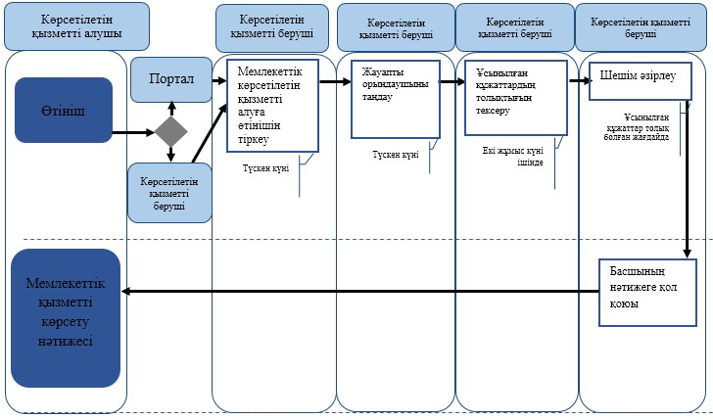
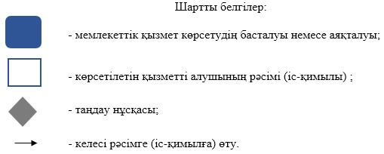
«Газ желісі ұйымдарын аккредиттеу»
мемлекеттік көрсетілетін қызмет
регламентіне 2-қосымша
Ескерту. 2-қосымша жаңа редакцияда - ҚР Мұнай және газ министрінің 30.06.2014 № 119 бұйрығымен (алғаш ресми жарияланған күнінен кейін күнтізбелік он күн өткен соң қолданысқа енгізіледі).
Оң жауаптың шығыс формасы
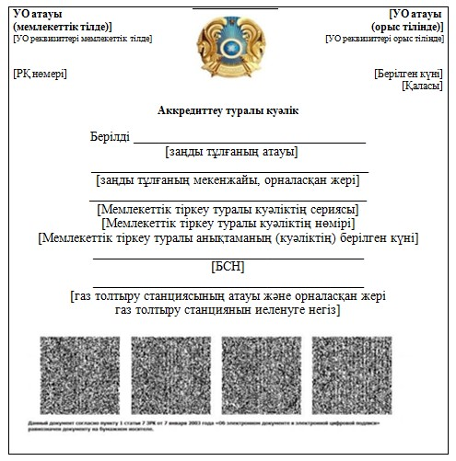

© 2012. Қазақстан Республикасы Әділет министрлігінің «Қазақстан Республикасының Заңнама және құқықтық ақпарат институты» ШЖҚ РМК

